User Manual Website Perangkat Lunak

-PPL_C_2022_7



Disusun oleh:

Ksatria Akbar Putra Pratama 24060120130119

Mohamad Fahrul Islami 24060120130074

Taufik Akbar 24060120140041

Dewangga Azharani Zahar 24060120130068

Nawfal Fudhayl Warsito 24060120140092

PROGRAM STUDI S-1 INFORMATIKA KELAS A

DEPARTEMEN ILMU KOMPUTER / INFORMATIKA

FAKULTAS SAINS DAN MATEMATIKA

UNIVERSITAS DIPONEGORO

SEMARANG

2020

Daftar Isi

A. Deskripsi -PPL_C_2022_7 ....................................................................................................2

B. Panduan singkat instalasi.......................................................................................................2

C. Daftar Hak Akses Pengguna...................................................................................................6

D. Diagram Alur Penggunaan Perangkat Lunak.........................................................................6

1. Alur Login Per Akun..................................................................................................7

2. Alur Akun Mahasiswa............................................................................................... 8

3. Alur Akun Dosen ....................................................................................................10

4. Alur Akun Departemen............................................................................................11

5.Akun Operator..........................................................................................................11

E. Antar muka FE dan deskripsi dari alur penggunaan PL........................................................12

1.Halaman Login.........................................................................................................12

2.Halaman Mahasiswa.................................................................................................13

3.Halaman Dosen ........................................................................................................19

4.Halaman Departemen...............................................................................................36

5.Halaman Operator....................................................................................................38

**A. Deskripsi -PPL_C_2022_7**

-PPL_C_2022_7 Adalah perangkat lunak yang berfungsi untuk untuk mempermudah dan mempercepat website yang khusus diperuntukkan untuk instansi kampus seperti dosen wali dan departemen dalam melakukan monitoring, evaluasi progress perkuliahan untuk setiap mahasiswa dan mendapatkan informasi untuk melakukan pengambilan keputusan.

Fungsi lain website juga untuk memudahkan mahasiswa untuk melakukan aktivitas kemahasiswaan pelaksanaan berbagai kebutuhan perkuliahan di bidang akademik

**B.** **Panduan singkat instalasi**

Sebelummelakukan penginstalan pastikan anda sudah menginstal xampp pada halaman berikut : <https://www.apachefriends.org/download.html>

untuk Langkah penginstalan xampp dijelaskan pada website berikut :

<https://www.niagahoster.co.id/blog/cara-instal-xampp/>

Berikut langkah instalisasi kompilasi pada xampp website -PPL_C_2022_7

1. Pertama download perangkat lunak pada halaman github berikut <https://github.com/TaufikInnova24g/-PPL_C_2022_7>

Lalu klik ikon dan download zip

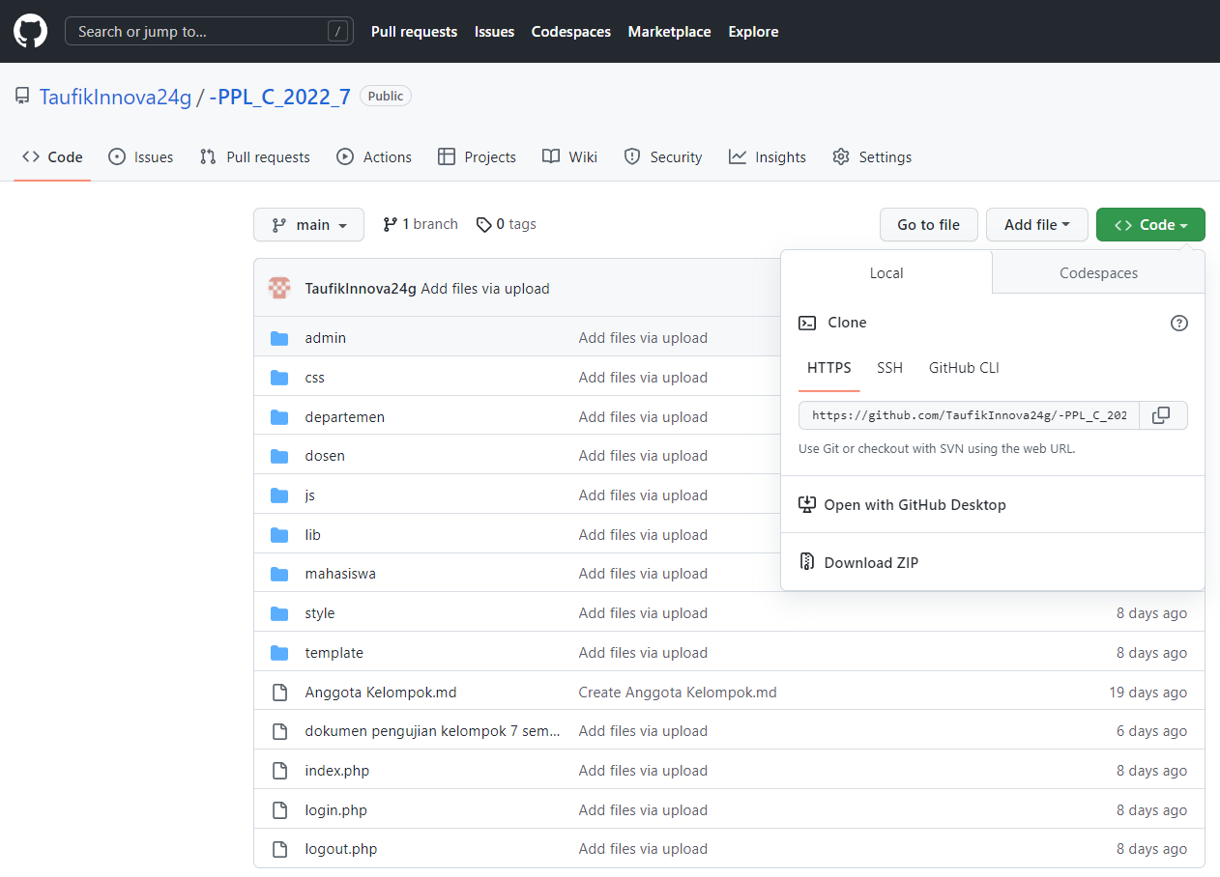

2. extract zip file pada directory C:\xampp\htdocs atau folder htdocs

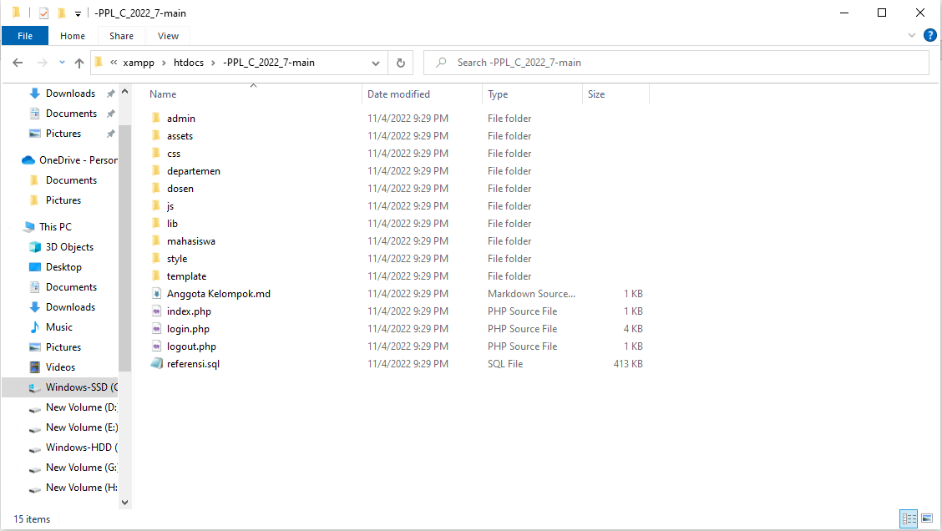

3.buka connect.php pada folder -PPL_C_2022_7-main di htdocs pada folder lib atau directory C:\xampp\htdocs\-PPL_C_2022_7-main\lib lalu sesuaikan $db_host anda dengan db_host yang anda gunakan informasi tersebut dapat anda lihat pada pojok atas php sebagai berikut



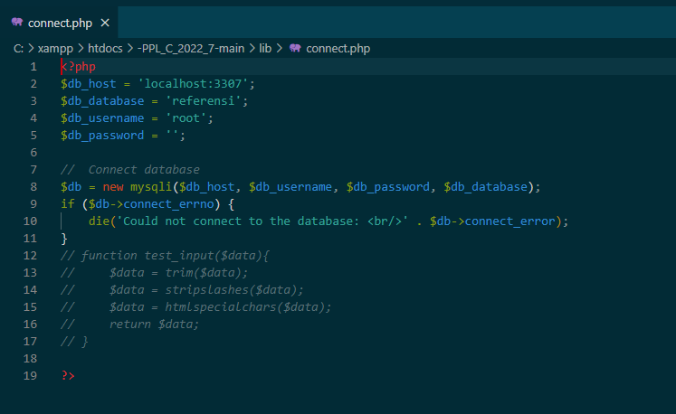

4.nyalakan xampp kemudian hidupkan sql dan apache

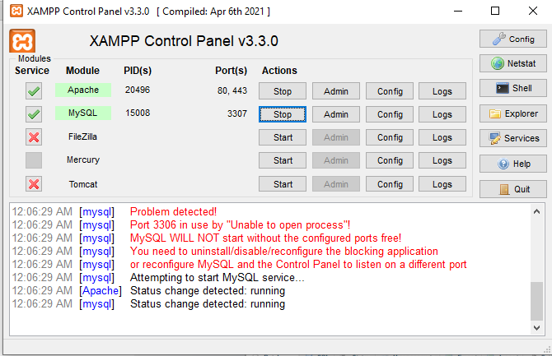

Lalu buatlah database dengan nama refrensi pada http://localhost/phpmyadmin/index.php?route=/server/databases

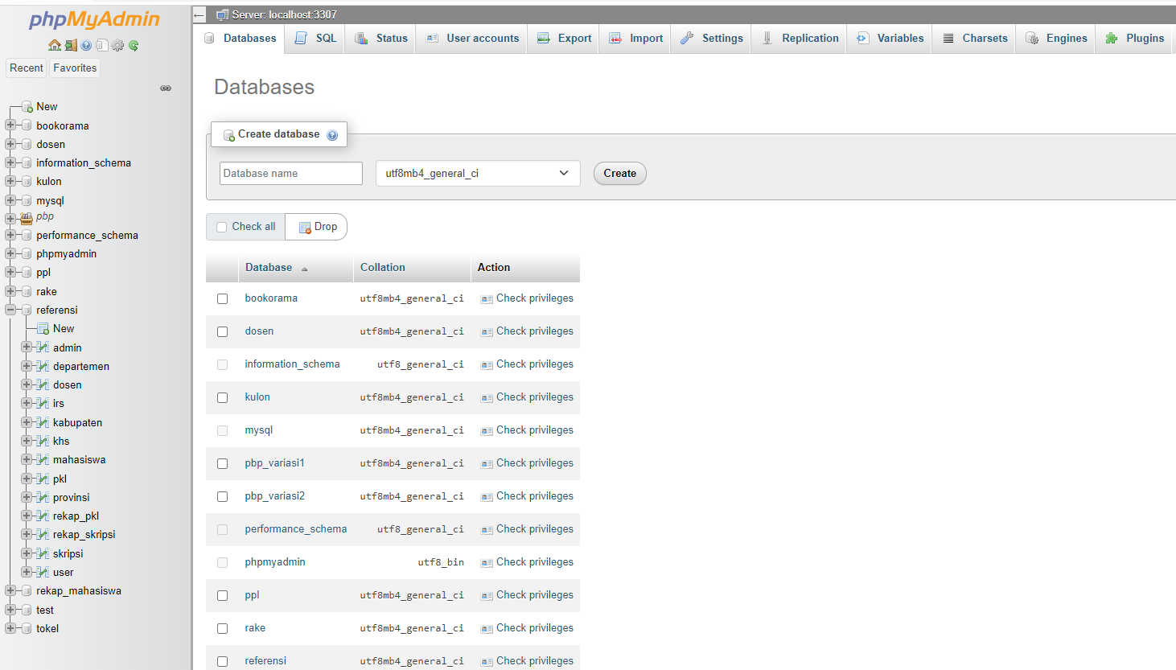

5.setelah membuat databasae import file referensi.sql pada file zip yang sudah di extract tadi

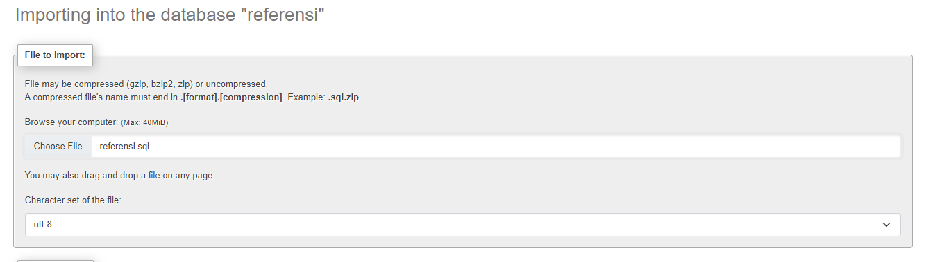

Pada bagian Enable foreign key checks di matikan kemudian klik 



6.Website -PPL_C_2022_7 dapat dikompilasikan pada browser anda dengan link berikut :

<http://localhost/-PPL_C_2022_7-main/login.php>

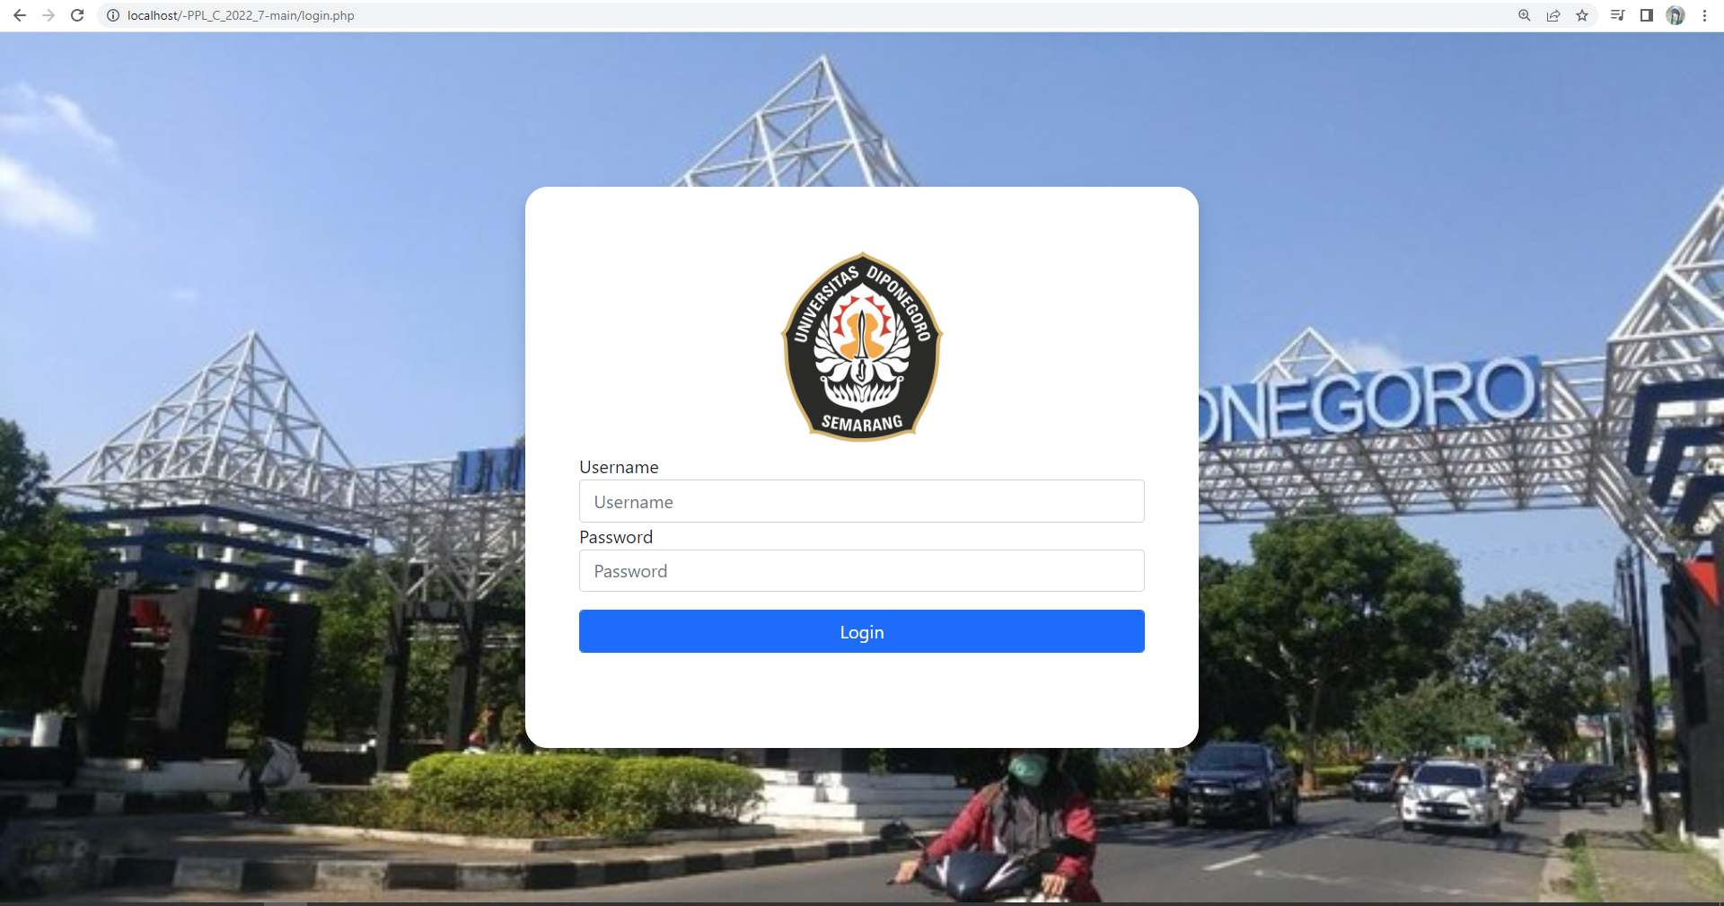

**C. Daftar Hak Akses Pengguna**

Berikut Daftar Hak Akses Pengguna Dan passwordnya

|  |  |  |
| --- | --- | --- |
| User | Username | Password |
| Mahasiswa | CarlaFirmansyah | 12345 |
| Operator | admin | 12345 |
| AsmuniNurdiyanti | Dosen | 12345 |
| Informatika | Departemen | 12345 |

Pengguna lain juga dapat dilihat pada database referensi pada <http://localhost/phpmyadmin/index.php?route=/database/structure&db=referensi>

**D. Diagram Alur Penggunaan Perangkat Lunak**

1. Alur Login Per Akun

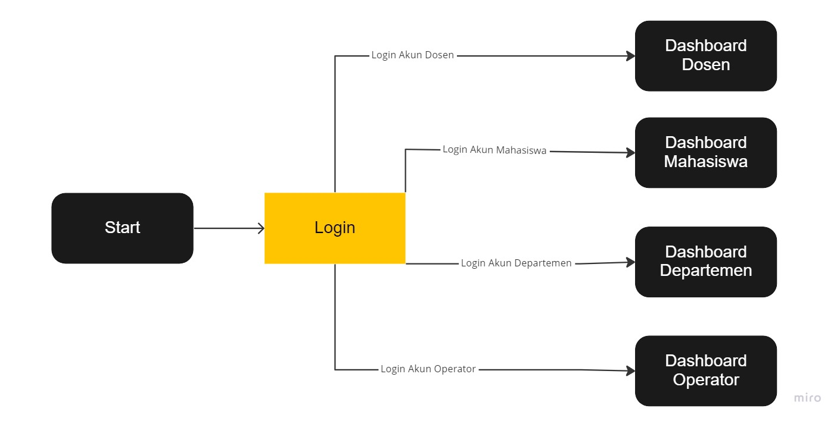

2. Alur Akun Mahasiswa

2.1 Alur Login Mahasiswa

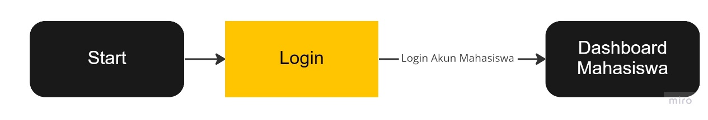

2.2 Alur Input Data IRS Pada Dashboard Mahasiswa

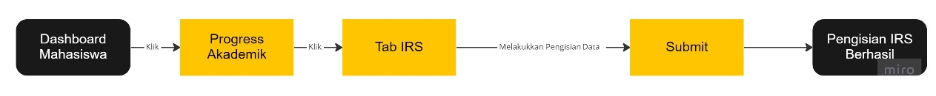

2.3 Alur Input Pengisian KHS Pada Dashboard Mahasiswa 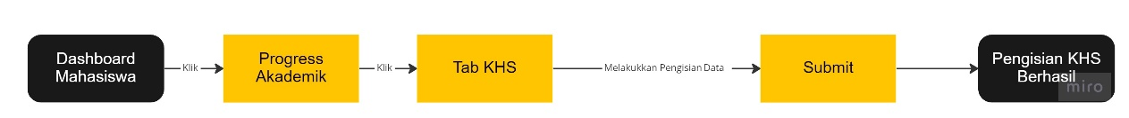

2.4 Alur Input PKL Pada Dashboard Mahasiswa

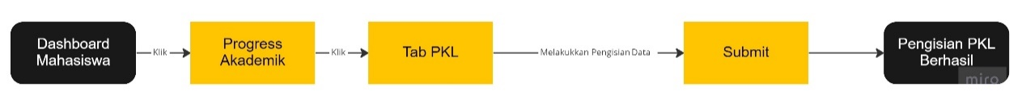

2.5Alur Input Skripsi Pada Dashboard Mahasiswa



2.6 Logout Pada Dashboard Mahasiswa

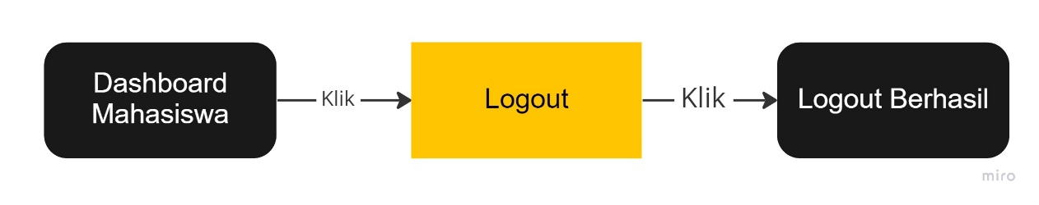

3. Alur Akun Dosen

3.1 Alur Login Akun Dosen

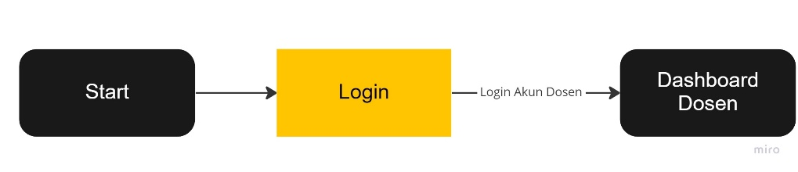

3.2 Alur Verivikasi Atau Melihat Data IRS Mahasiswa Pada Dashboard Dosen 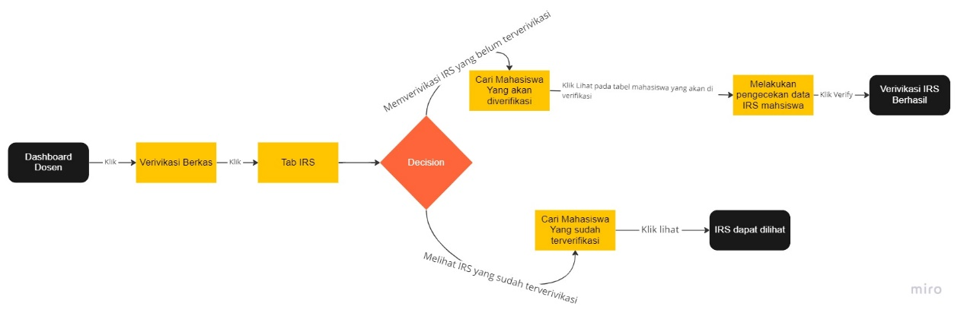

3.3 Alur Verivikasi Atau Melihat Data KHS Mahasiswa Pada Dashboard Dosen

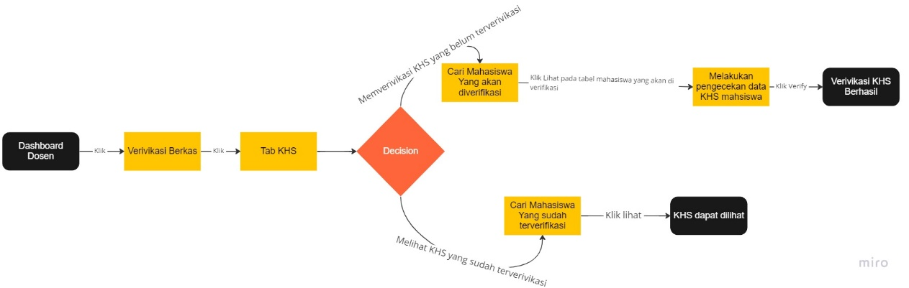

3.4 Alur Verivikasi Atau Melihat Data PKL Mahasiswa Pada Dashboard Dosen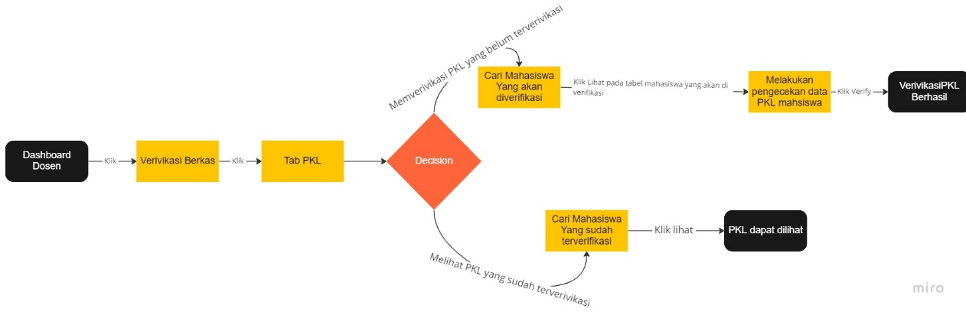

3.5 Alur Verivikasi Atau Melihat Data Skripsi Mahasiswa Pada Dashboard Dosen

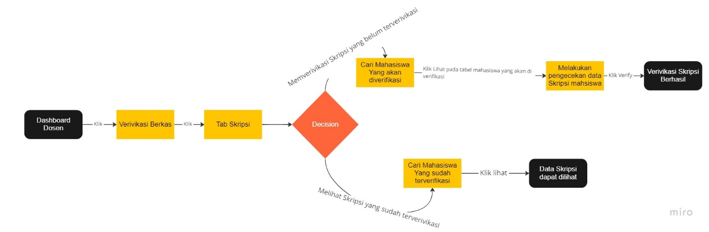

3.6 Alur Melihat Progres Studi Individu Mahasiswa Pada Dashboard Dosen

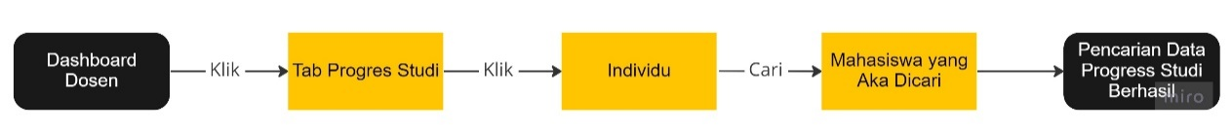

3.7 Alur Melihat Rekap Status Mahasiswa Pada Dashboard Dosen



3.8 Alur Melihat Data Rekap PKL Mahasiswa Pada Dashboard Dosen

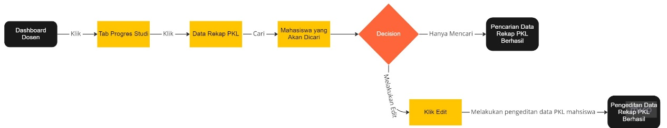

3.9 Alur Melihat Data Rekap Skripsi Mahasiswa Pada Dashboard Dosen

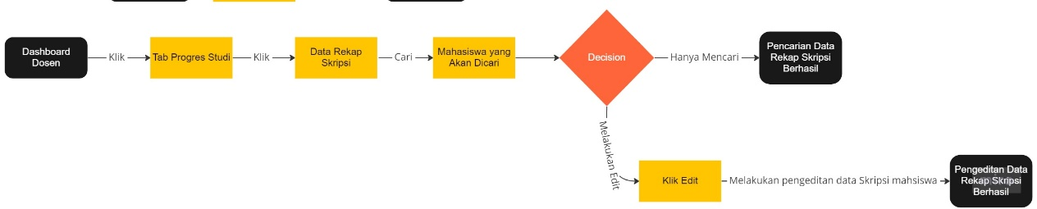

3.10 Logout Pada Dashboard Dosen

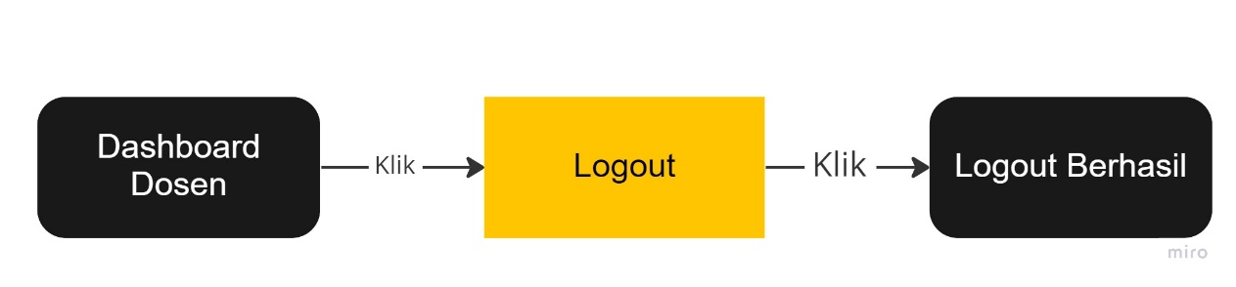

4. Alur Akun Departemen

4.1 Login Akun Departemen

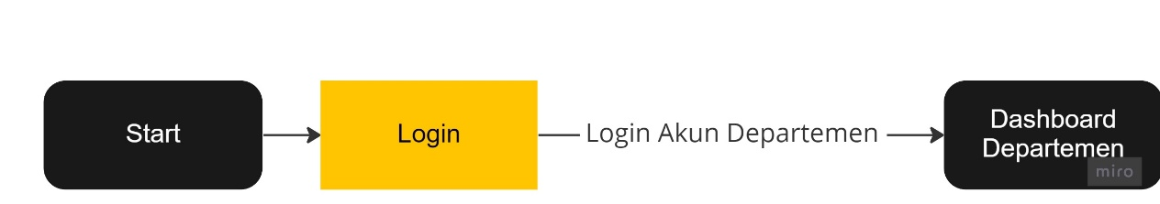

4.2 Alur Melihat Rekap Status Dosen Informatika atau Data Rekap Dosen pada dashboard departemen

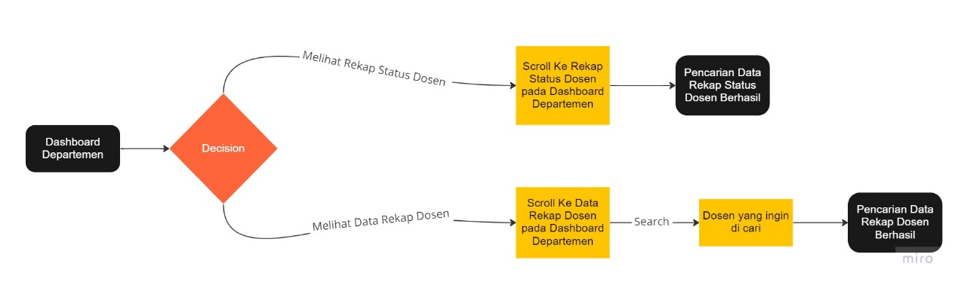

4.3 Alur Melihat Rekap Status Mahasiswa Informatika atau Data Rekap Mahasiswa pada dashboard departemen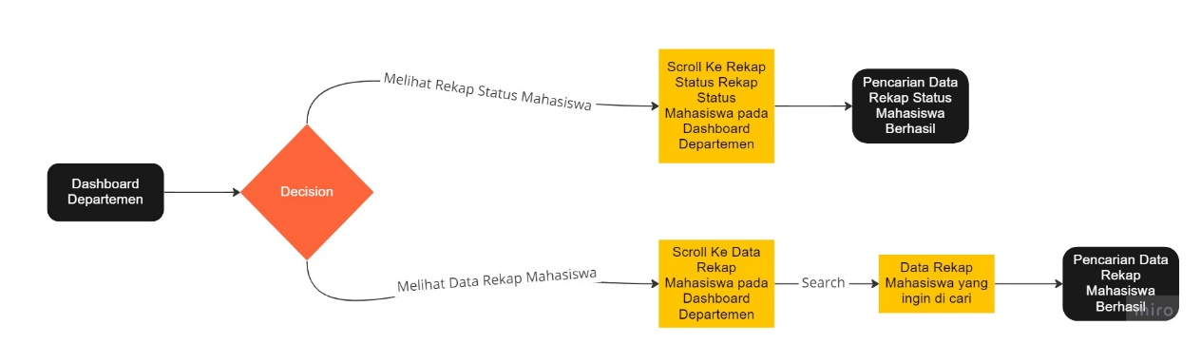

4.5 Logout pada pada Dashboard departemen

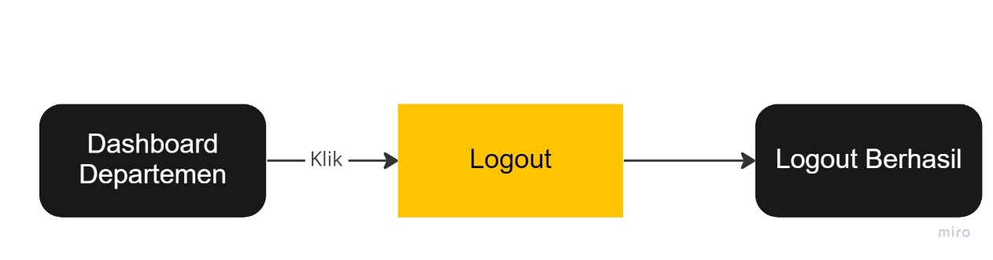

5.Akun Operator

5.1 Login Akun Operator

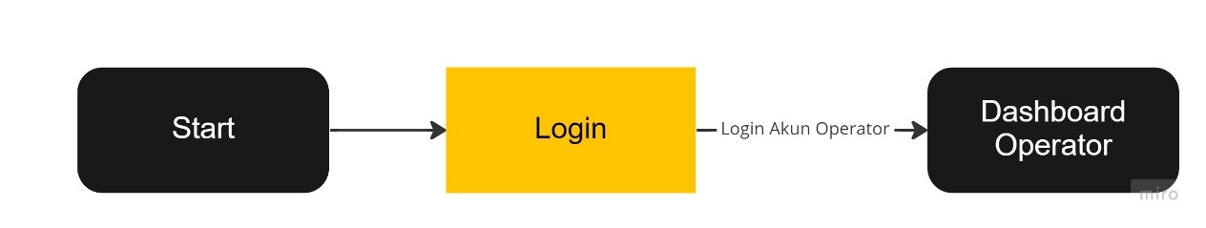

5.2 Entery Akun Mahasiswa Baru Pada Dashboard Operator

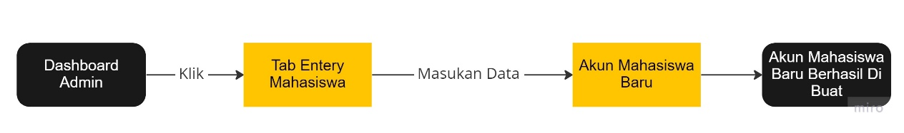

5.3 Logout Operator Pada Dashboard Operator

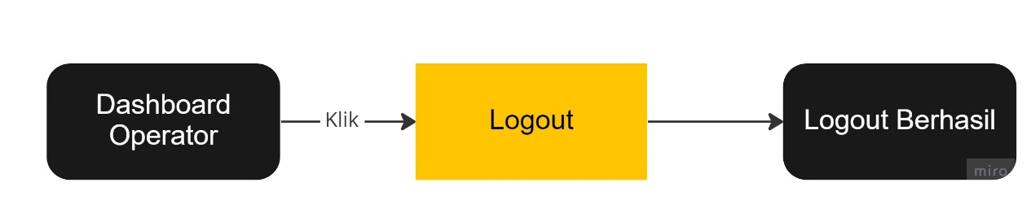

**E. Antar muka FE dan deskripsi dari alur penggunaan PL**

**1.Halaman Login**

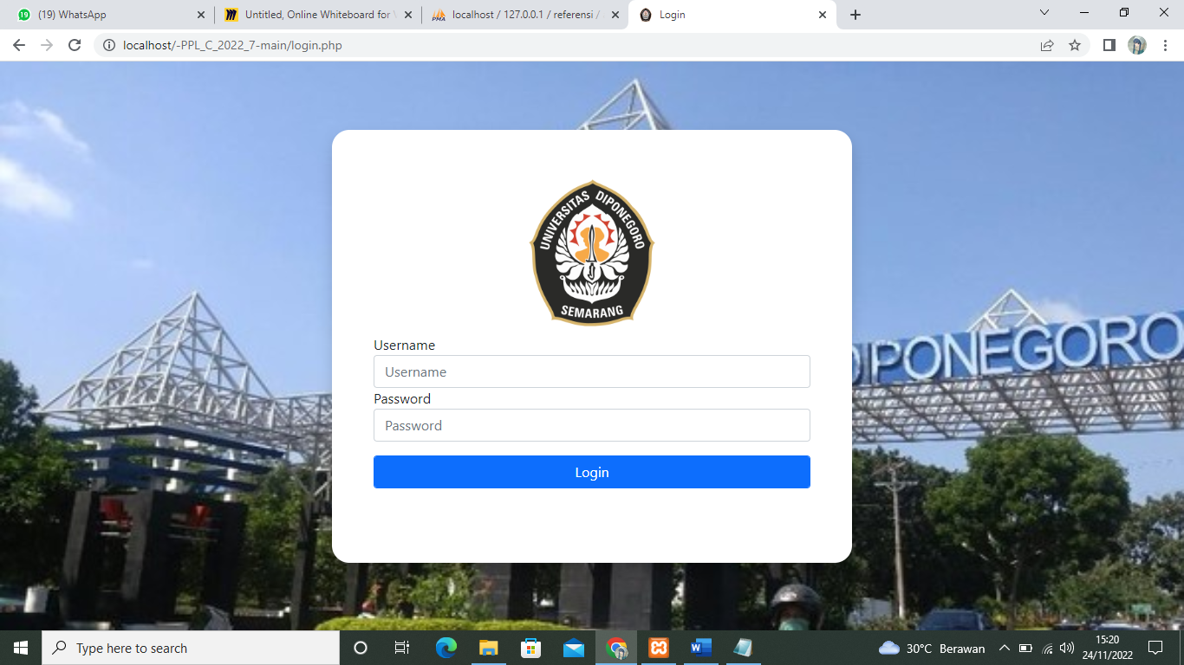

Untuk melakukan login masukanUsername dan Password pada lingkaran merah dan klik login untuk melakukan login

**2.Halaman Mahasiswa**

**2.1 Halaman Dashboard Mahasiswa**

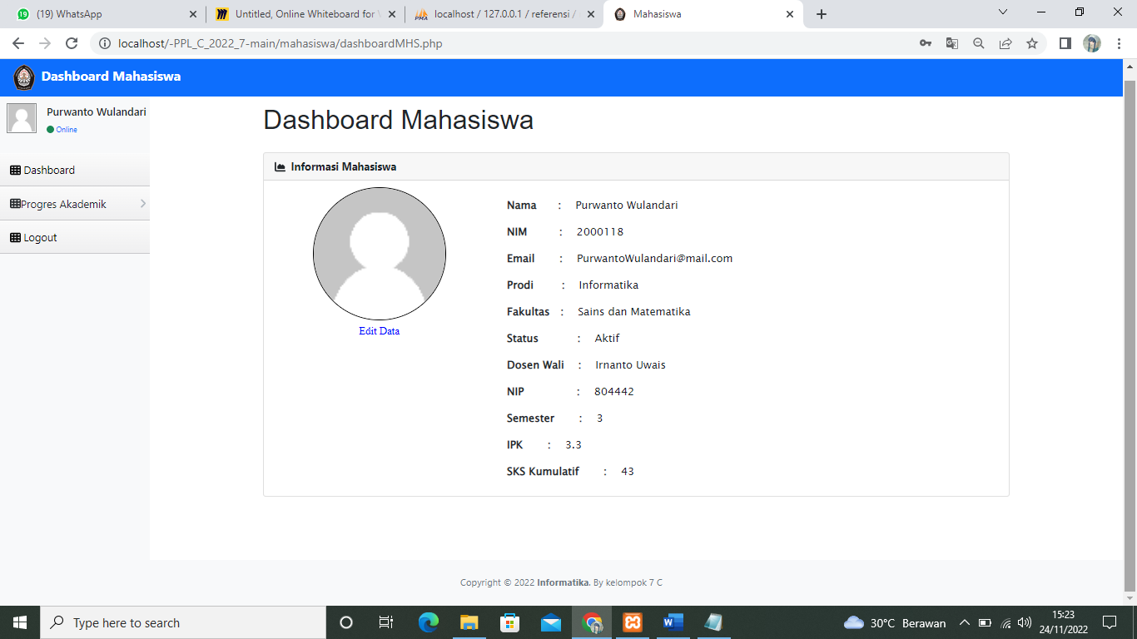

Jika anda login menggunakan akun mahasiswa akan masuk ke dashboard mahasiswa yang menampilkan informasi anda seperti 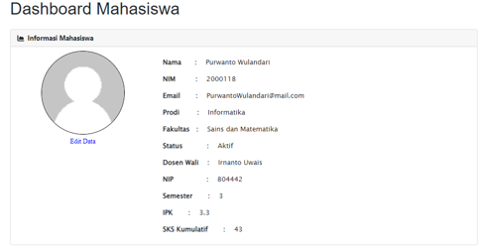

**2.2 Sidebar Mahasiswa**

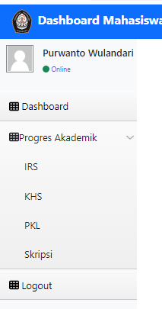

Pada Sidebar mahasiswa terdapat pintasan Dashboard 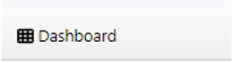 untuk menuju halaman dashboard

lalu terdapat Progres Akademik yang berisi

* IRS atau 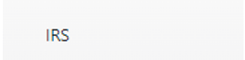 yang digunakan untuk pengisian Data IRS,
* KHS atau  yang digunakan untuk halaman pengisian KHS,
* PKL atau  yang digunakan untuk input data PKL,

Skripsi atau  yang digunakan untuk pengisian data skripsi

dan terakhir terdapat Logout  jika anda ingin logout dari website

**2.3 Halaman** **Input Data IRS**

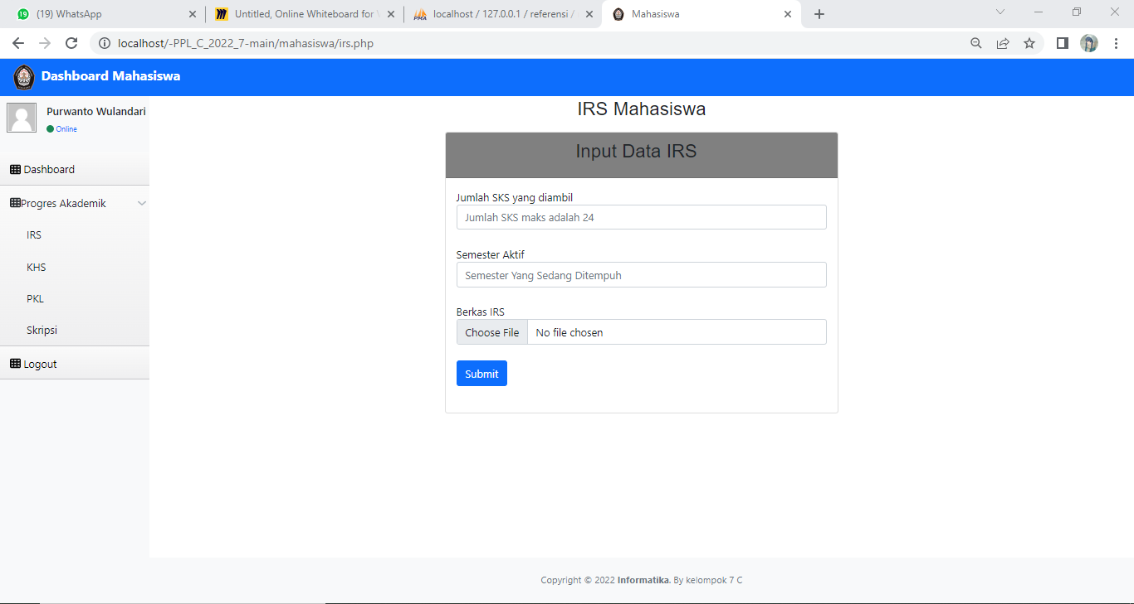

Jika Anda Mengklik halaman IRS anda akan masuk pada Halaman Input Data IRS anda yang dapat anda isi pada form 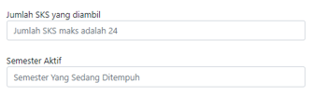 dan untuk mengupload berkas IRS terdapat  yang digunakan untuk mengupload Berkas IRS anda. Setelah memasukan data IRS anda dapat mengklik button submit atau  lalu anda akan masuk ke halaman Input IRS telah berhasil

**2.4 Halaman Pengisian KHS**

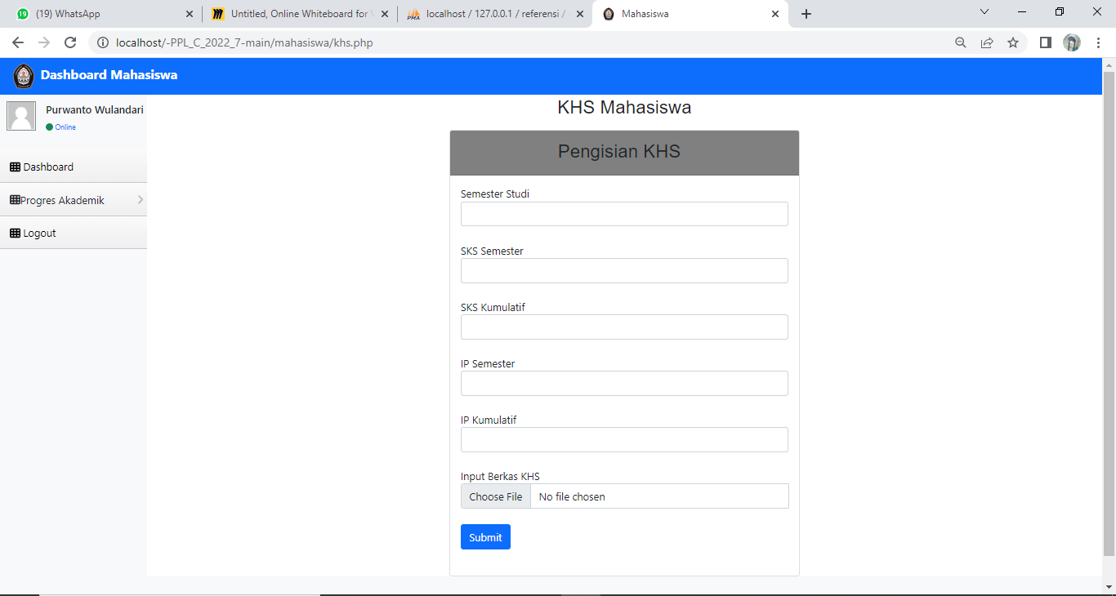

Jika Anda Mengklik halaman KHS anda akan masuk pada Halaman Input Data KHS anda yang dapat anda isi pada form 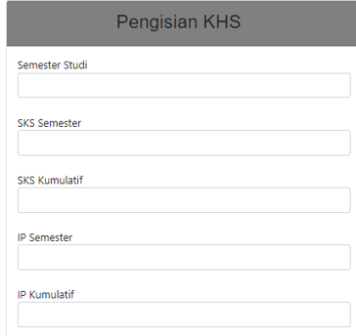 dan untuk mengupload berkas KHS terdapat  yang digunakan untuk mengupload Berkas KHS anda. Setelah memasukan data KHS anda dapat mengklik button submit atau  lalu anda akan masuk ke halaman Input KHS telah berhasil

**2.5** **Input Data PKL**

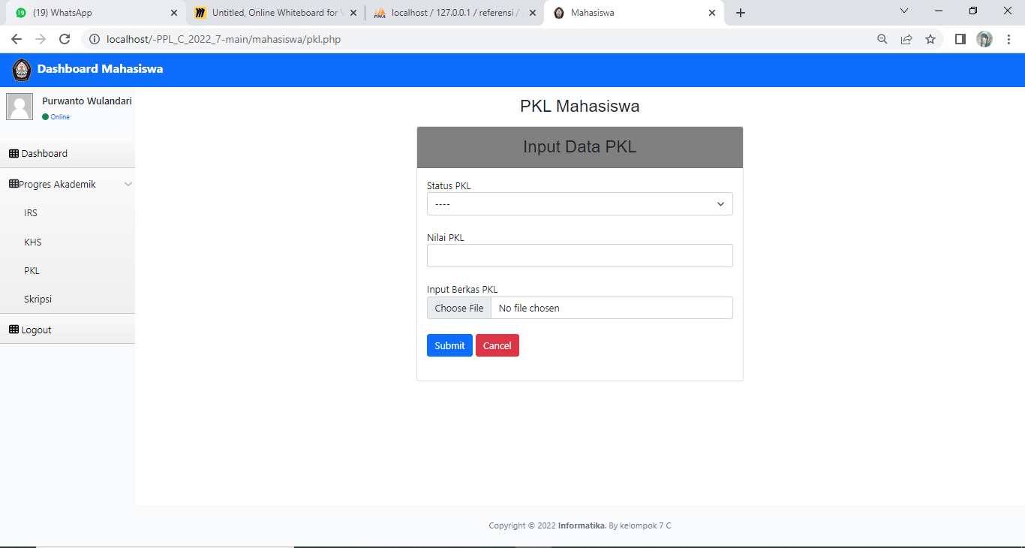

Jika Anda Mengklik halaman PKL anda akan masuk pada Halaman Input Data PKL anda yang dapat anda isi pada form 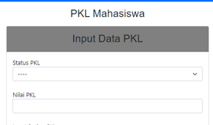 dan untuk mengupload berkas PKL terdapat  yang digunakan untuk mengupload Berkas PKL anda. Setelah memasukan data PKL anda dapat mengklik button submit atau  lalu anda akan masuk ke halaman Input PKL telah berhasil. Jika tidak jadi melakukan pengisian anda dapat klik cancle atau untuk membatalkan pengisian

**2.6 Input Data Skripsi**

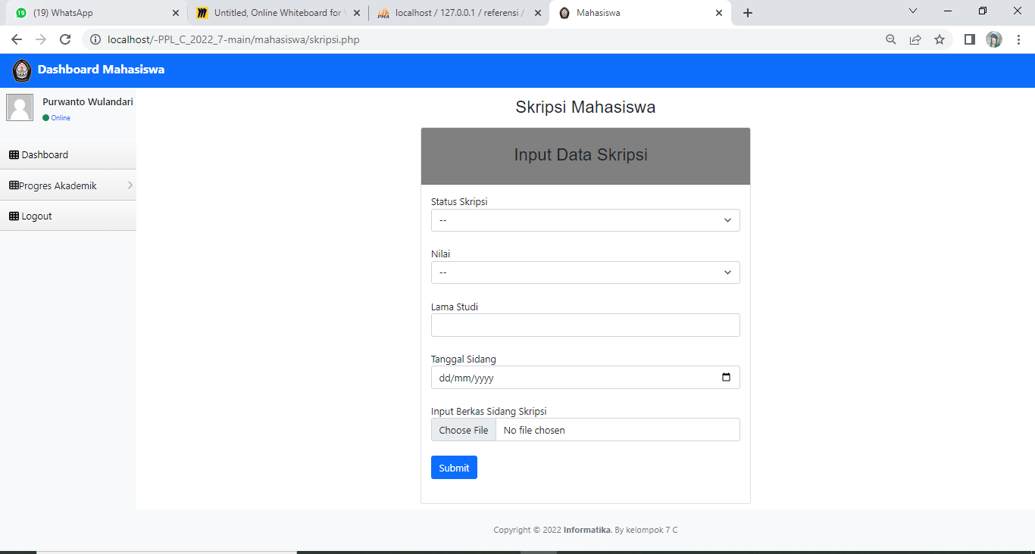

Jika Anda Mengklik halaman Skripsi anda akan masuk pada Halaman Input Data Skripsi anda yang dapat anda isi pada form 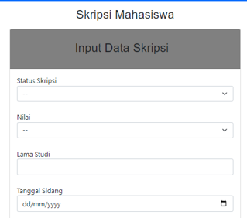 dan untuk mengupload berkas Skripsi terdapat  yang digunakan untuk mengupload Berkas Skripsi anda. Setelah memasukan data Skripsi anda dapat mengklik button submit atau  lalu anda akan masuk ke halaman Input Skripsi telah berhasil.

**3.Halaman Dosen**

**3.1 Halaman Dashboard Dosen**

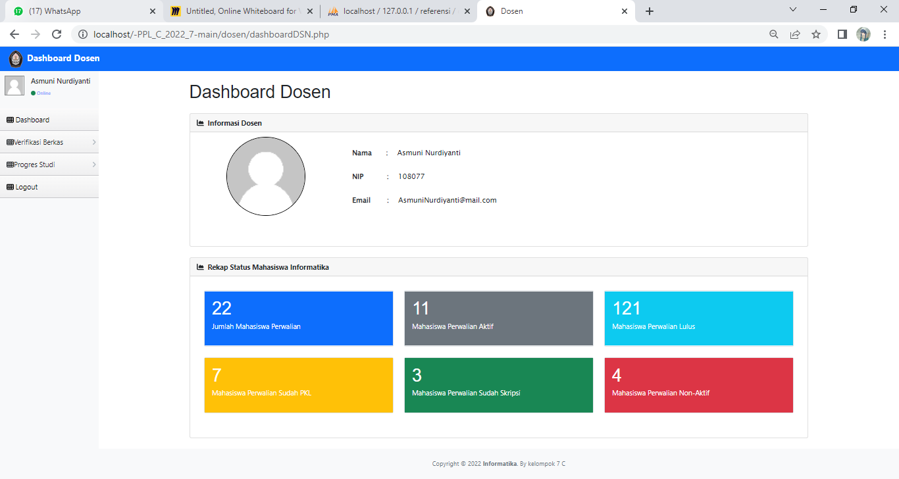

Jika anda login menggunakan akun Dosen akan masuk ke dashboard Dosen yang menampilkan informasi Dosen 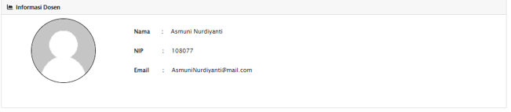 dan Rekap Status Mahasiswa Informatika

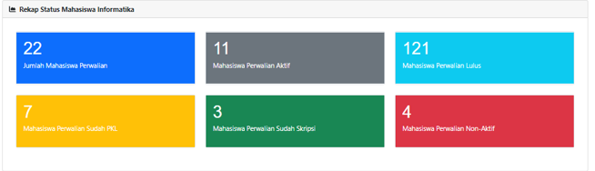

**3.2 Sidebar Dosen**

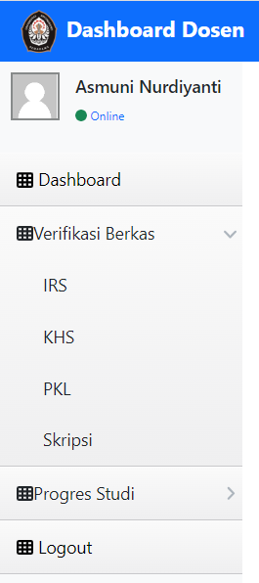 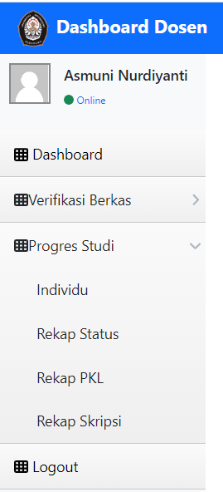 Pada Sidebar Dosen terdapat pintasan Dashboard  untuk menuju halaman dashboard

lalu terdapat Verivikasi  yang berisi

* IRS atau  yang digunakan untuk Verivikasi Data IRS,
* KHS atau  yang digunakan untuk halaman Verivikasi KHS,
* PKL atau  yang digunakan untuk Verivikasi data PKL,

Skripsi atau  yang digunakan untuk Verivikasi data skripsi

Lalu terdapat  yang berisi

* Individu atau  yang digunakan untuk Pencarian Progres Studi Individu
* Rekap Status atau  yang digunakan untuk Melihat Rekap Status Mahasiswa
* Rekap PKL atau  yang digunakan untuk Melihat Data Rekap PKL Mahasiswa
* Rekap Skripsi atau  yang digunakan untuk Melihat Data Rekap Skripsi Mahasiswa

dan terakhir terdapat Logout  jika anda ingin logout dari website

**3.3 Verifikasi Berkas IRS**

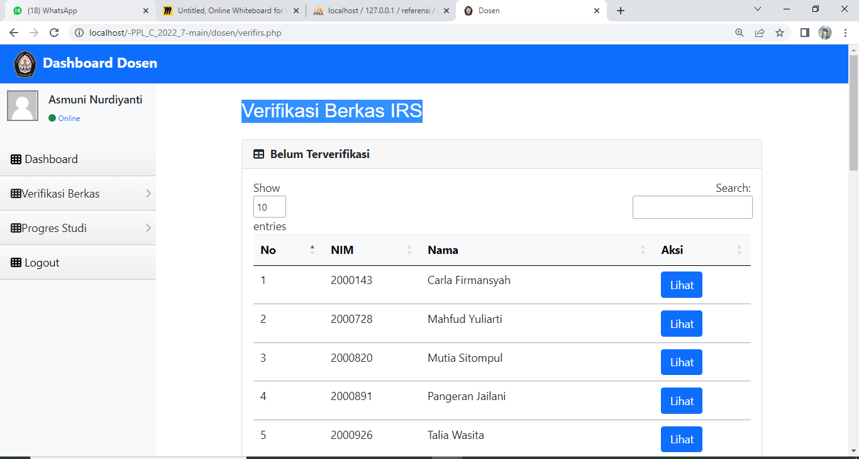

Tabel Verifikasi Berkas IRS yang belum terverivikasi. Disini juga terdapat search bar 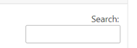untuk mencari Berkas Mahasiswa yang ingin dicari pada tiap tabel hanya menampilkan 10 nama untuk memverivikasi klik  sesuai nama mahasiswa yang akan di verivikasi yang akan menampilkan halaman berikut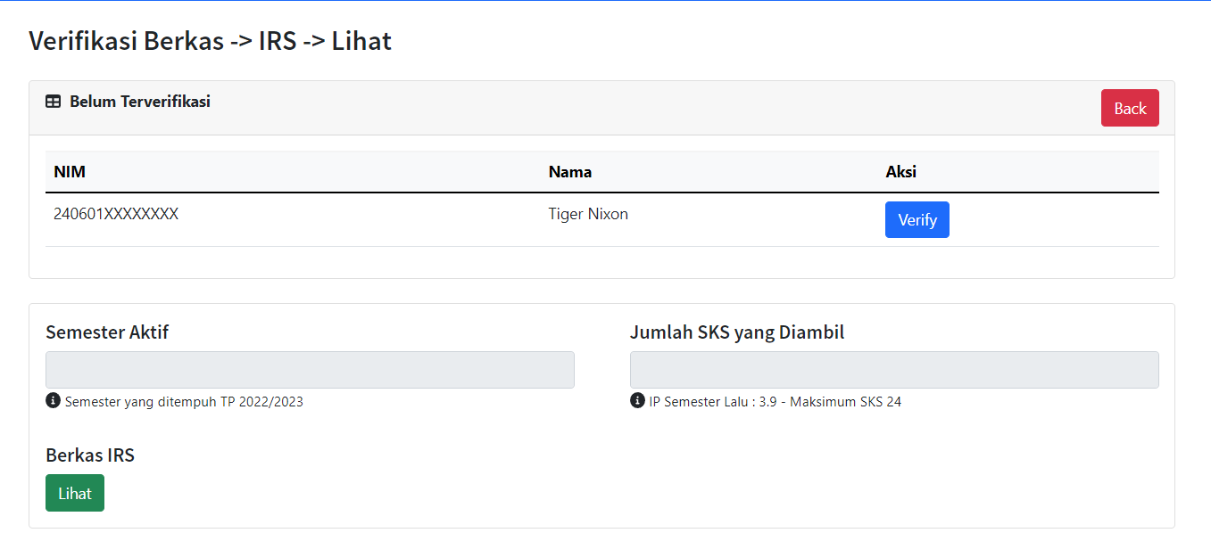

Klikuntuk melihat berkas IRS mahasiswa

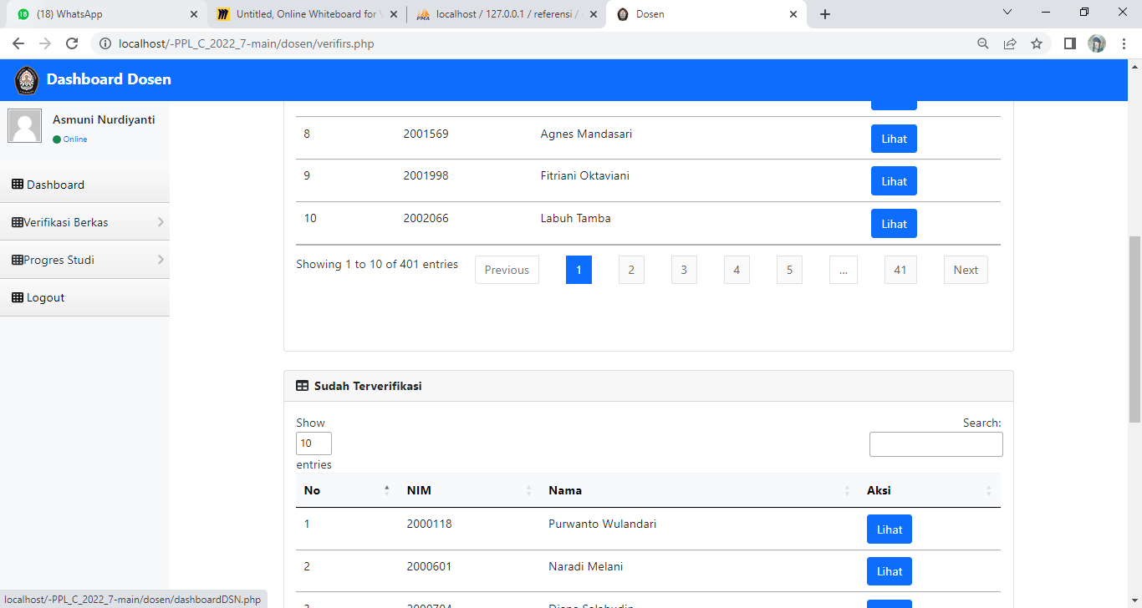

Tabel Verifikasi Berkas IRS yang Sudah terverivikasi Disini juga terdapat search bar untuk mencari Berkas Mahasiswa yang ingin dicari pada tiap tabel hanya menampilkan 10 nama

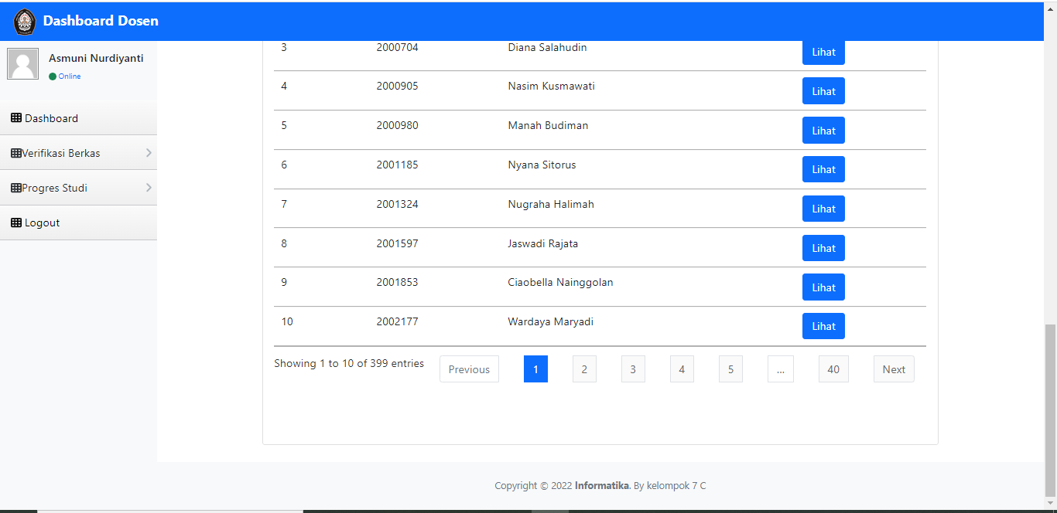

Halaman bagian akhir IRS

**3.4 Verifikasi Berkas KHS**

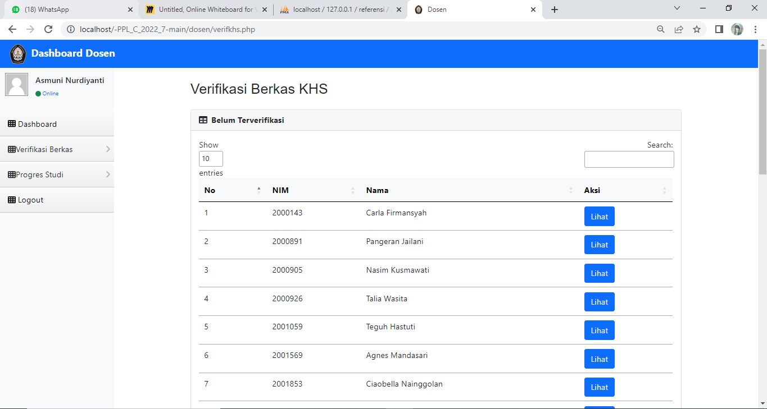

Tabel Verifikasi Berkas KHS yang belum terverivikasi. Disini juga terdapat search bar untuk mencari Berkas Mahasiswa yang ingin dicari pada tiap tabel hanya menampilkan 10 nama untuk memverivikasi klik  sesuai nama mahasiswa yang akan di verivikasi yang akan menampilkan halaman berikut

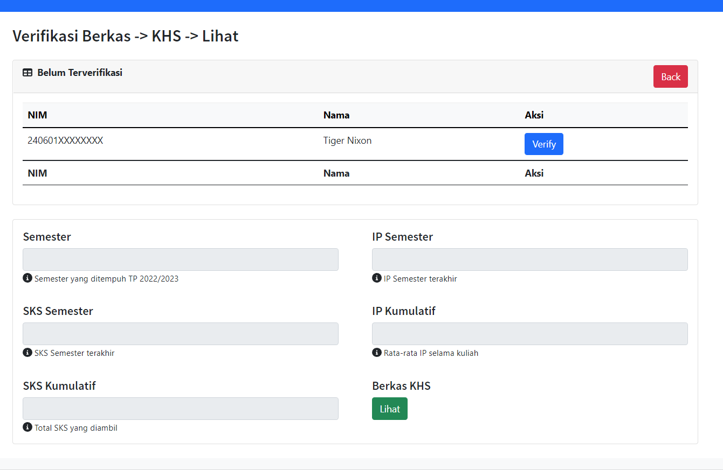

Klikuntuk melihat berkas KHS mahasiswa

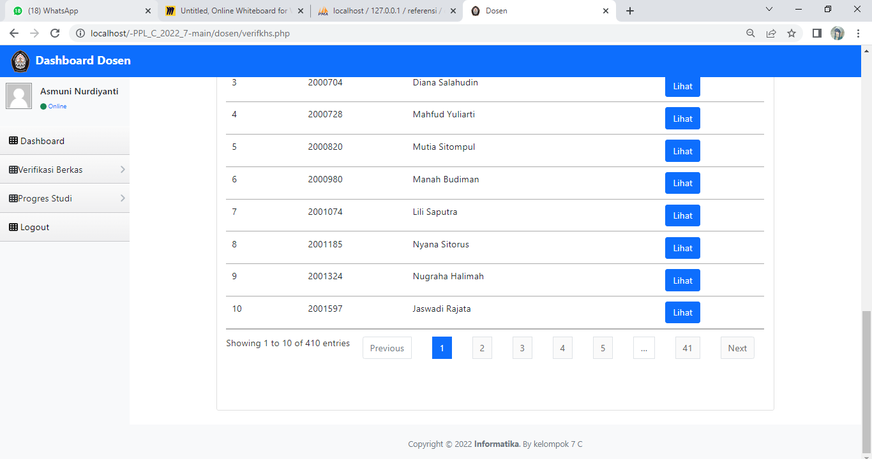

Halaman bagian akhir KHS disini terdapat untuk mempermudah pencarian mahasiswa

**3.5 Verifikasi Berkas PKL**

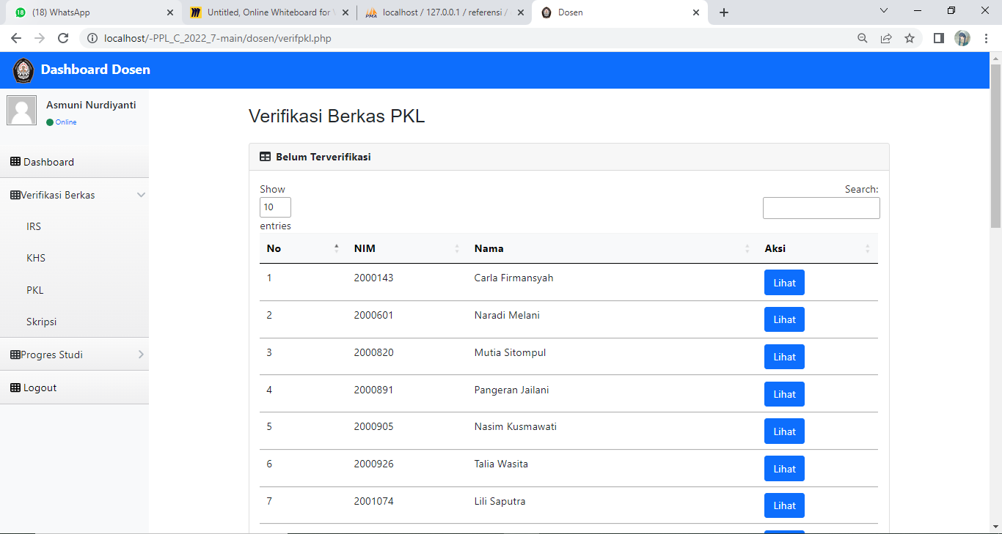

Tabel Verifikasi Berkas PKL yang belum terverivikasi. Disini juga terdapat search bar untuk mencari Berkas Mahasiswa yang ingin dicari pada tiap tabel hanya menampilkan 10 nama untuk memverivikasi klik  sesuai nama mahasiswa yang akan di verivikasi yang akan menampilkan halaman berikut

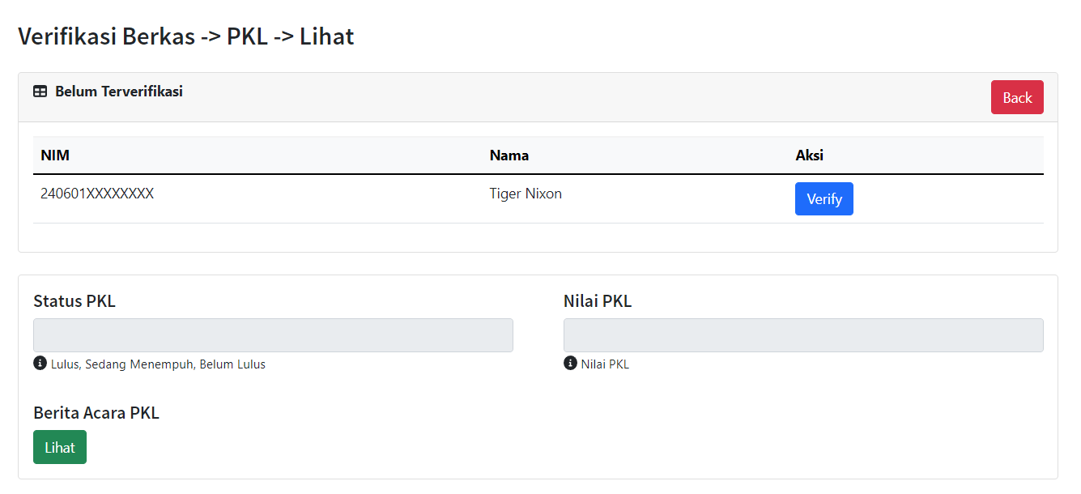

Klikuntuk melihat berkas PKL mahasiswa

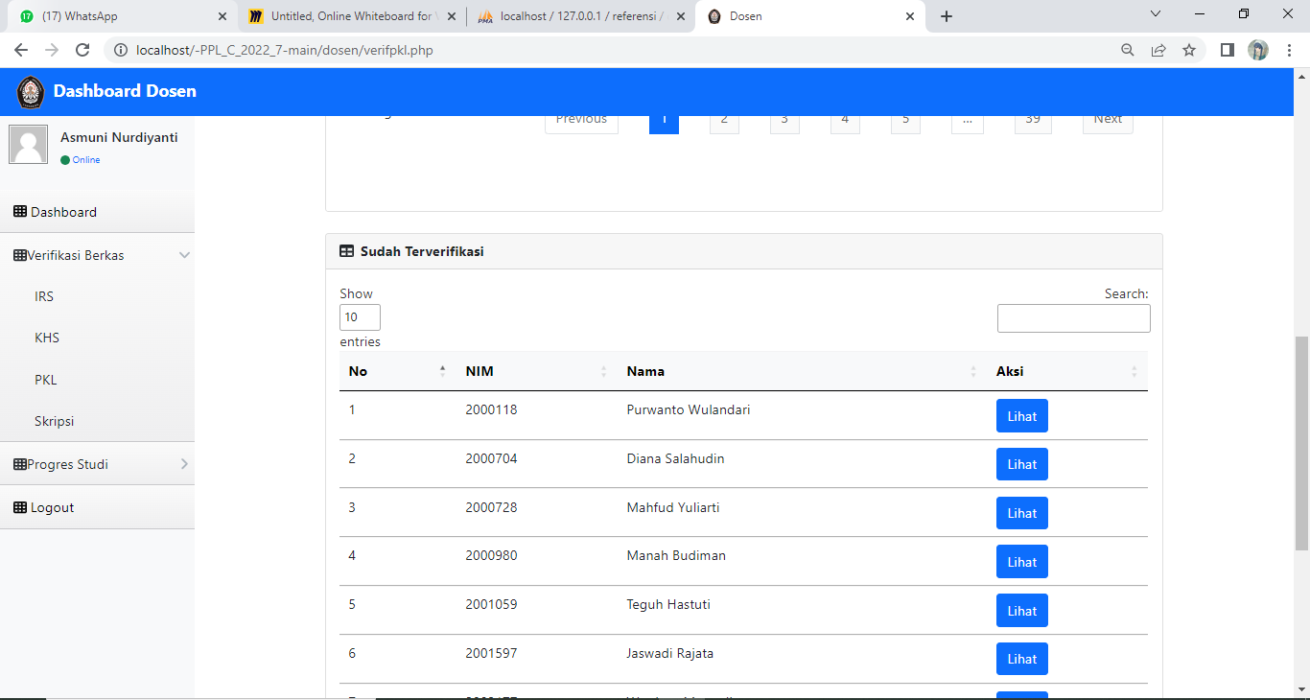

Tabel Mahasiswa yang sudah terverifikasi

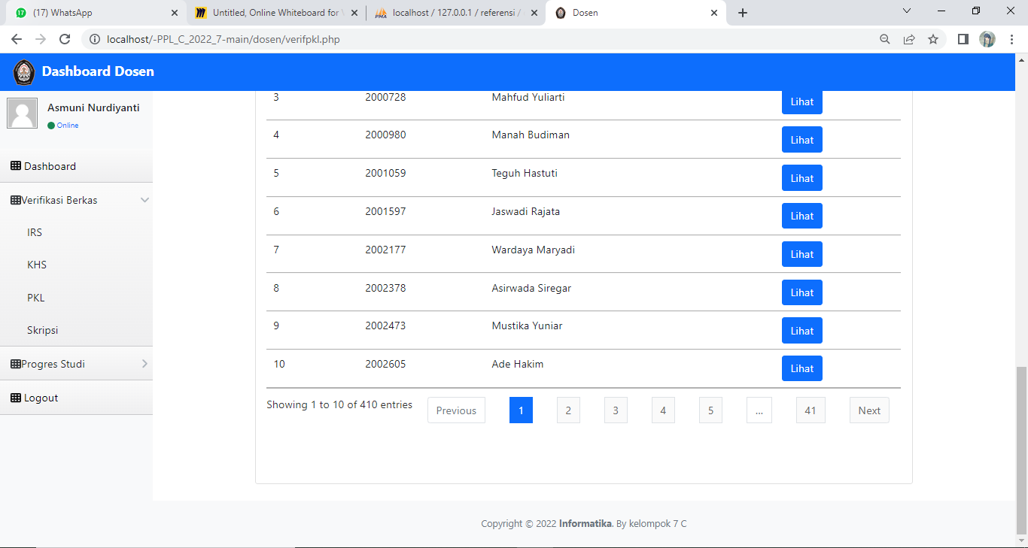

Halaman bagian akhir PKL disini terdapat untuk mempermudah pencarian mahasiswa

**3.6 Verifikasi Berkas Skripsi**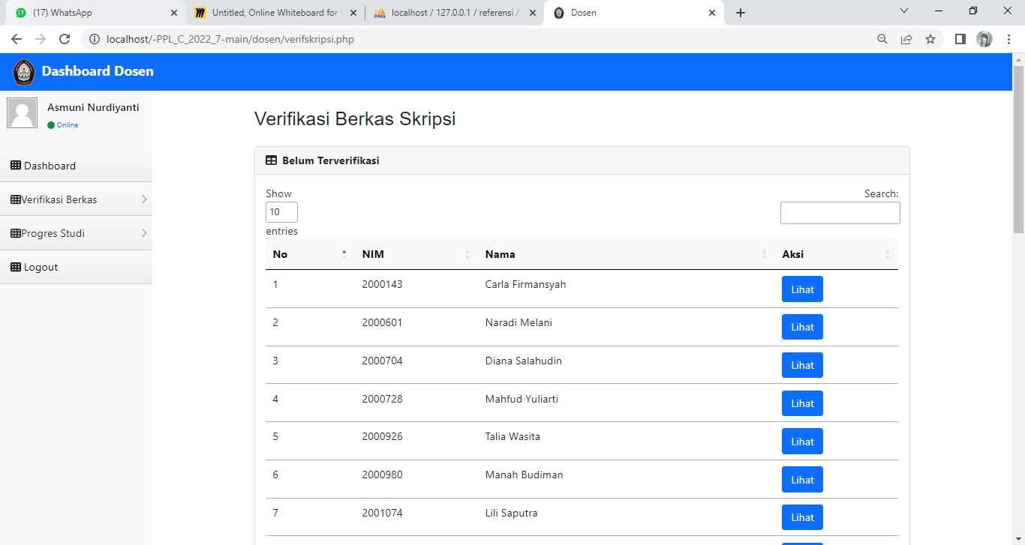

Tabel Verifikasi Berkas Skripsi yang belum terverivikasi. Disini juga terdapat search bar untuk mencari Berkas Mahasiswa yang ingin dicari pada tiap tabel hanya menampilkan 10 nama untuk memverivikasi klik  sesuai nama mahasiswa yang akan di verivikasi yang akan menampilkan halaman verivikasi

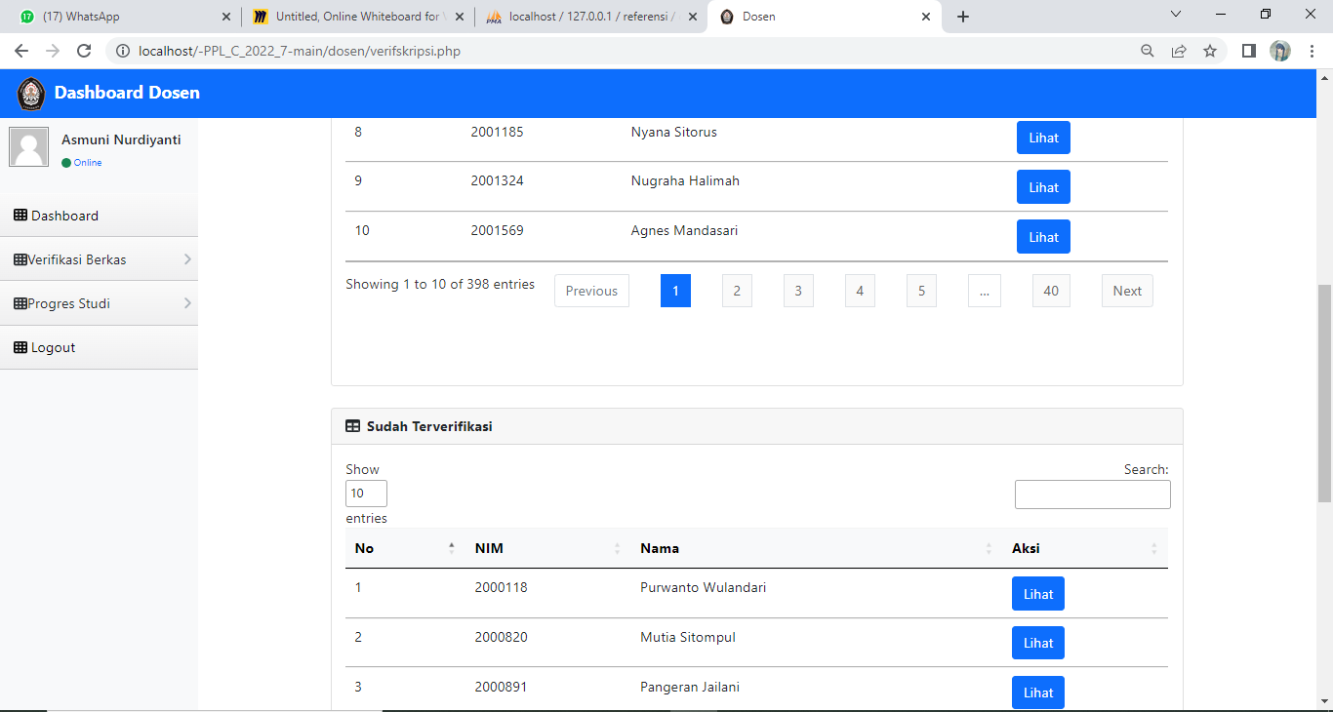

Halaman mahasiswa yang skripsinya sudah terverivikasi

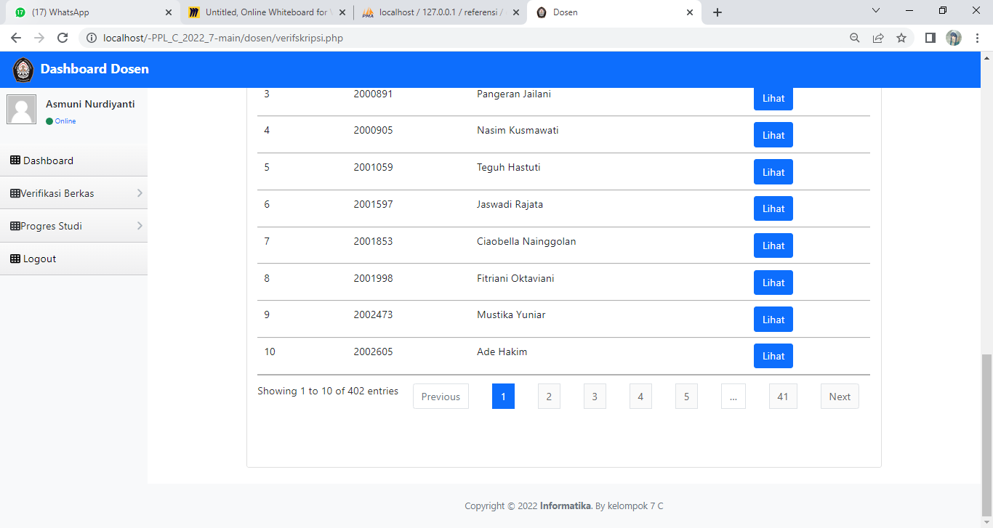

Halaman bagian akhir PKL disini terdapat

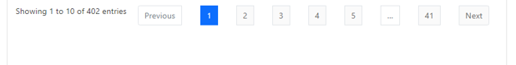

Untuk memudahkan pencarian mahasiswa

**3.7 Pencarian Progres Studi Individu**

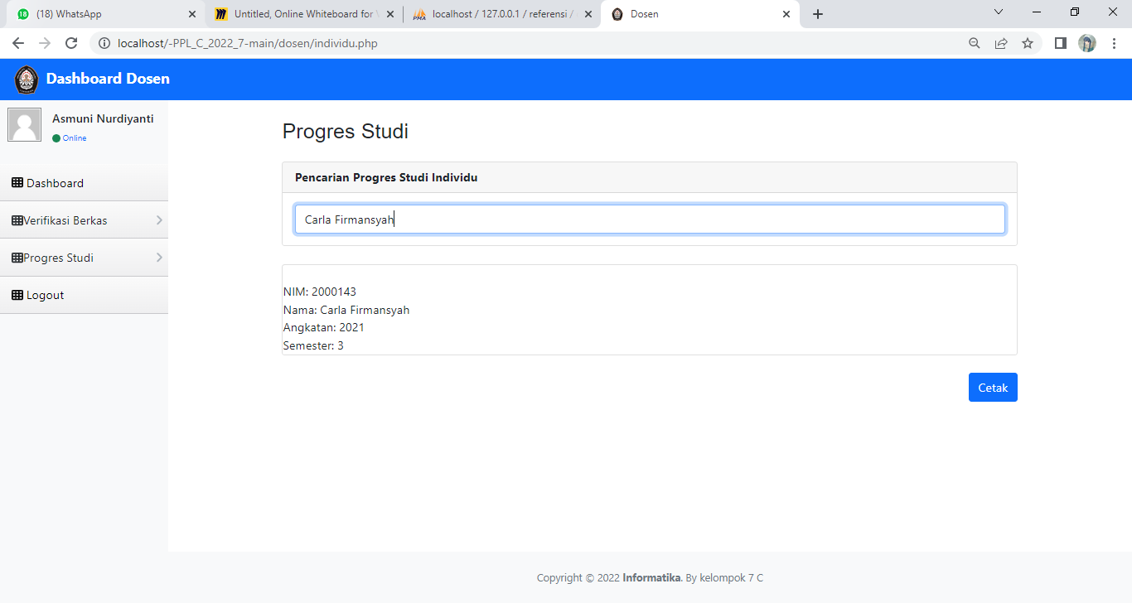

Progres Studi Individu dapat di cari pada input pencarian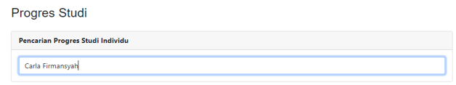 yang nanti akan langsung memunculkan hasil

**3.8 Data Rekap Status Mahasiswa Informatika**

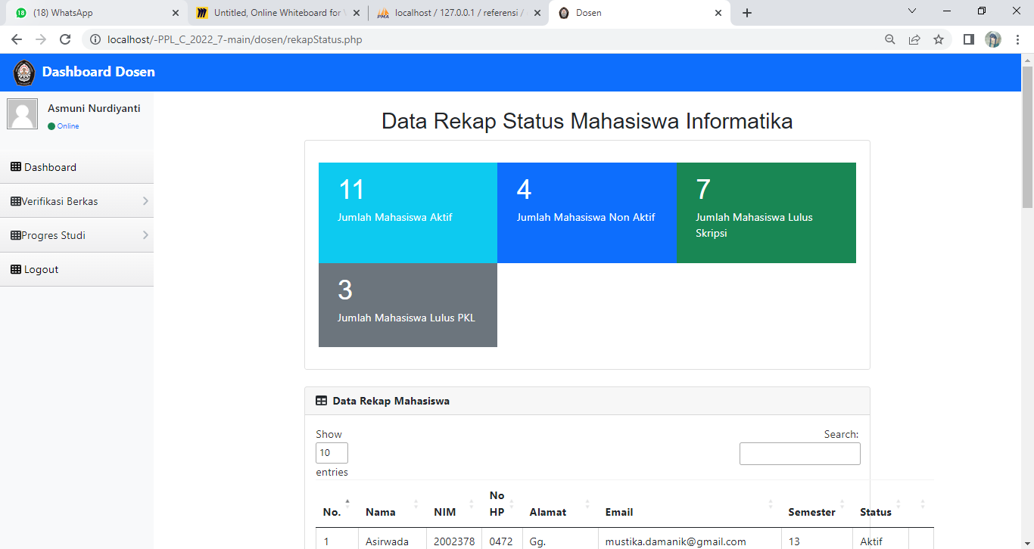

Pada halaman ini menampilkan rekap mahasiswa 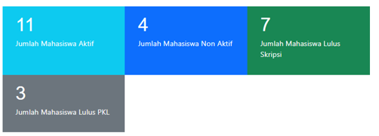

data rekap mahasiswa juga dapat dicari pada search engine yang dilingkari warna merah

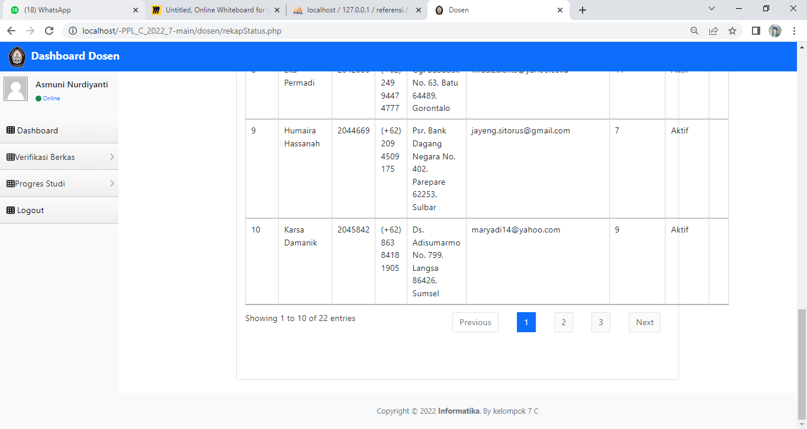

Tabel pada halaman ini menampilkan 10 mahasiswa

**3.9 Data Rekap PKL Mahasiswa Informatika** 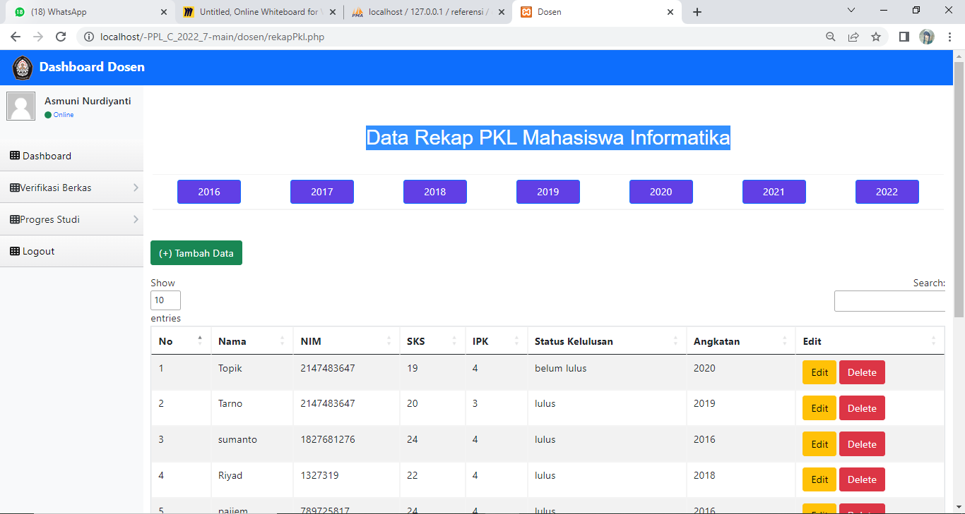

Pada halaman Data Rekap PKL Mahasiswa Informatika terdapat filter angkatan mahasiswa seperti berikut cara menggunakannya dengan cara mengeklik



Lalu terdapat fitur tambah data yang berfungsi untuk menambah data Mahasiswa yang menikuti kegiatan PKL yang menampilkan form pengisian sebagai berikut

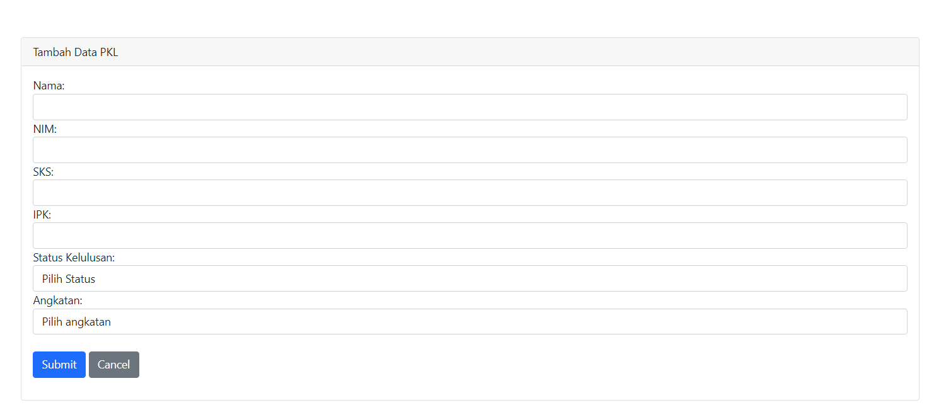

Selain itu terdapat button 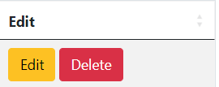edit dan delete

Fungsi edit yaitu untuk mengedit isi data dari mahasiswa yang mengikuti PKL yang menampilkan form edit seperti berikut

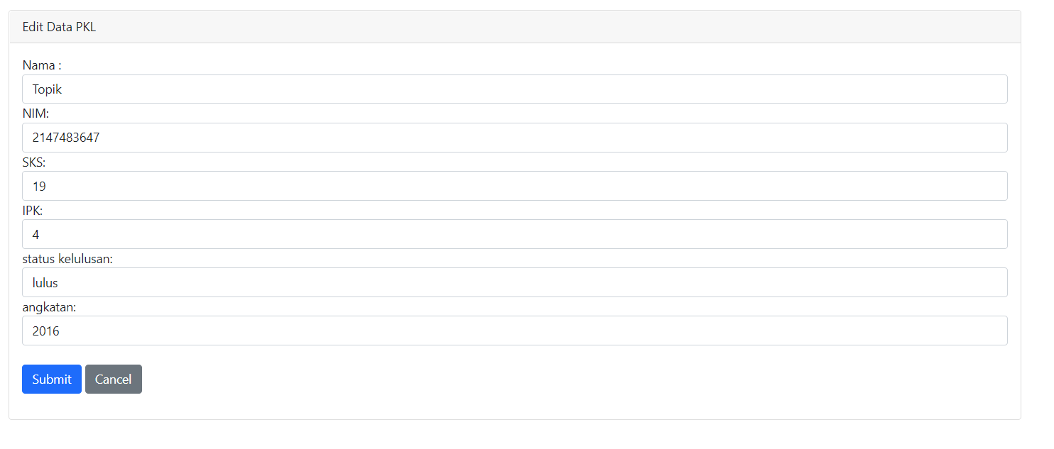

Sedangkan fungsi delete yaitu untuk menghapus isi data pada tabel

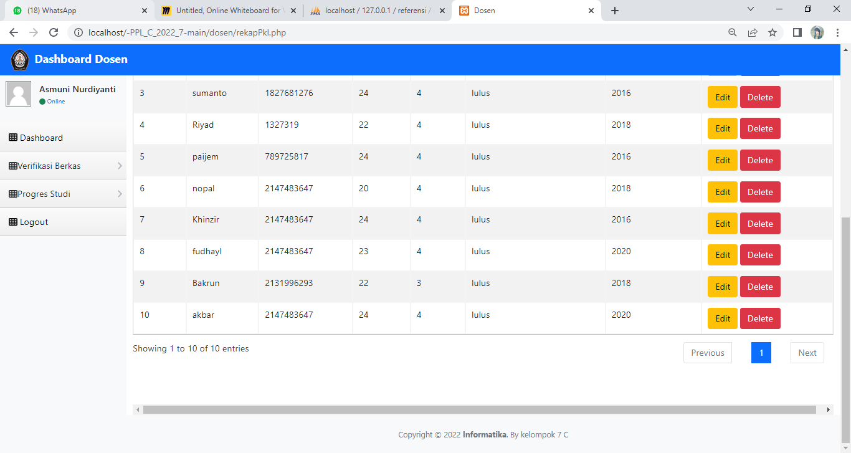

Tabel pada halaman ini menampilkan 10 mahasiswa

**3.10 Data Rekap Skripsi Mahasiswa Informatika** 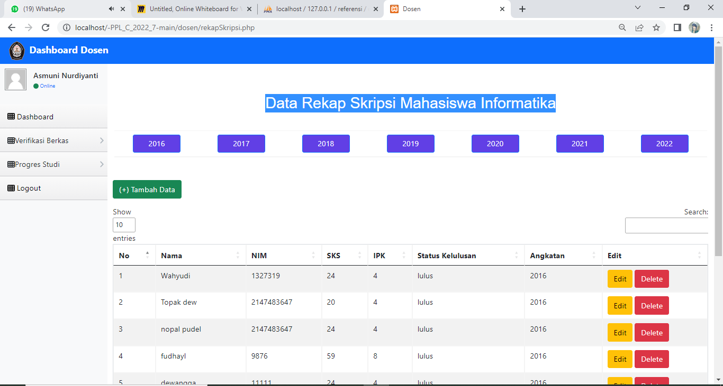

Pada halaman Data Rekap Skripsi Mahasiswa Informatika terdapat filter angkatan mahasiswa seperti berikut cara menggunakannya dengan cara mengeklik



Lalu terdapat fitur tambah data yang berfungsi untuk menambah data Mahasiswa yang menikuti kegiatan Skripsi yang menampilkan form pengisian sebagai berikut

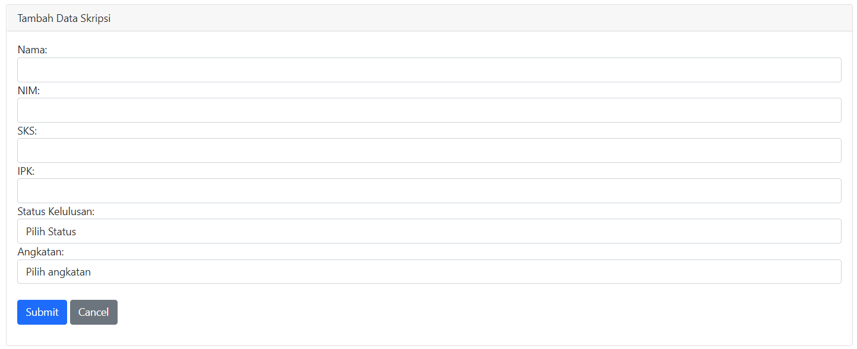

Selain itu terdapat button edit dan delete

Fungsi edit yaitu untuk mengedit isi data dari mahasiswa yang mengikuti Skripsi yang menampilkan form edit seperti berikut

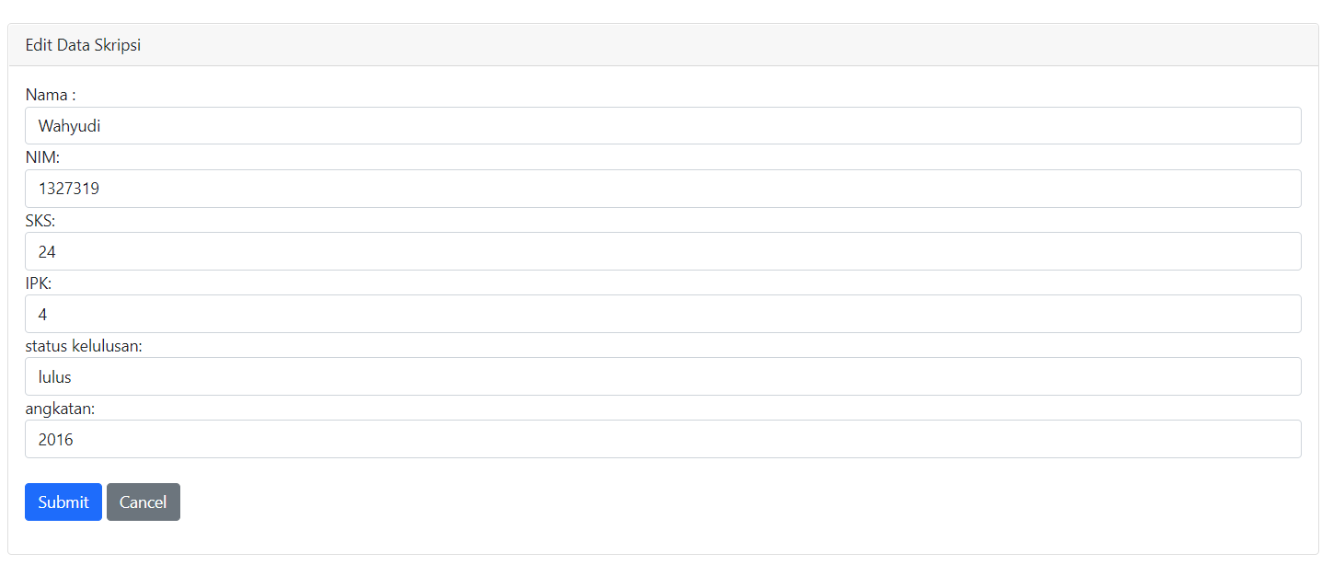

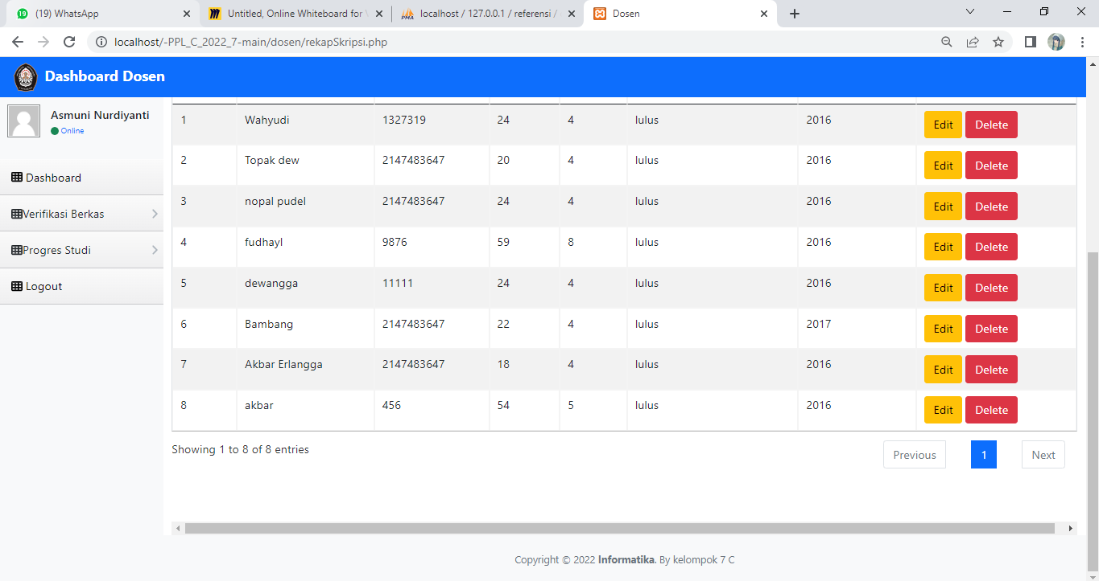

Tabel pada halaman ini menampilkan 10 mahasiswa

**4.** **Halaman Departemen**

**4.1 Dashboard Departemen**

Jika anda login menggunakan akun Departemen akan masuk ke dashboard Departemen yang menampilkan informasi Departemen

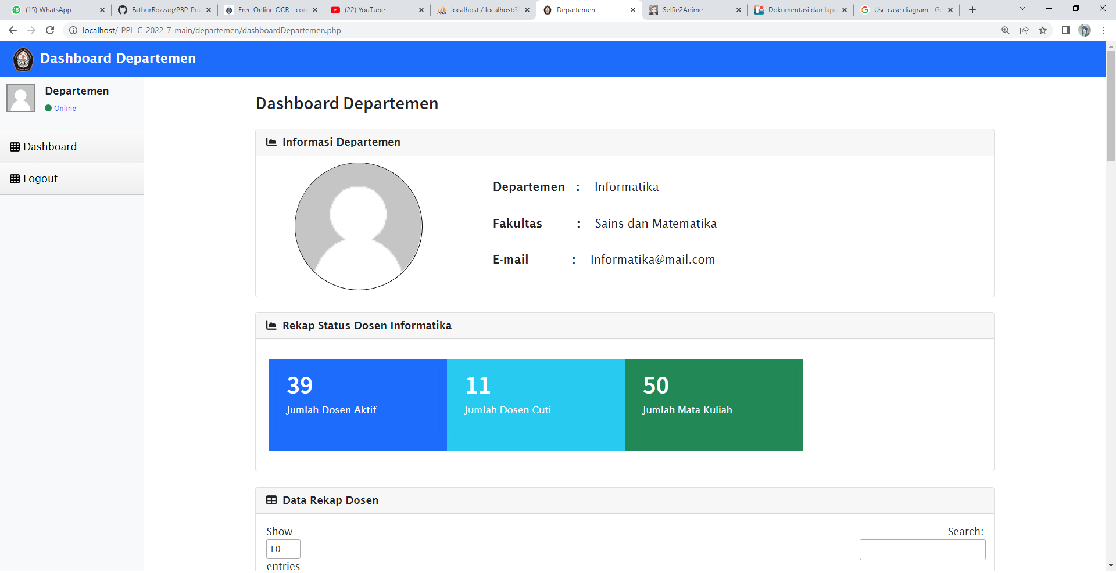

Pada dashboard departemen juga menampilkan Rekap Status Dosen dan Data Rekap Dosen

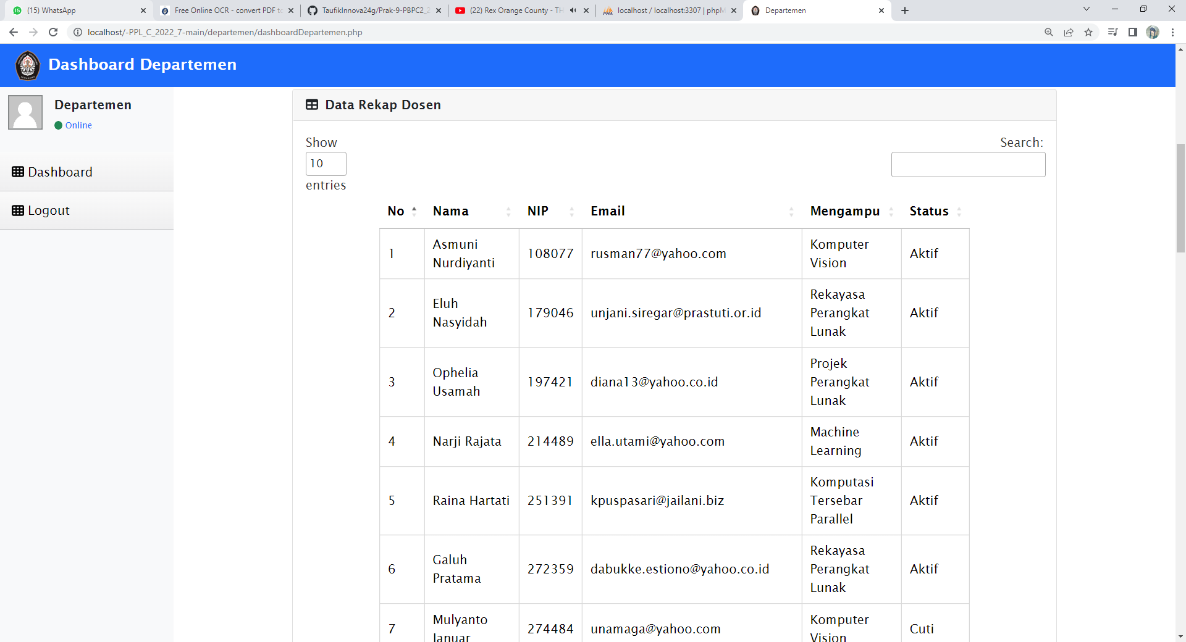

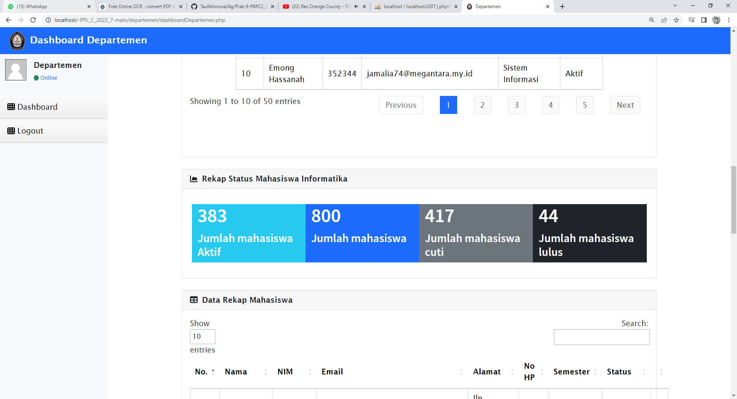

Pada halaman ini juga menampilkan Rekap Status Mahasiswa dan Data Rekap Mahasiswa

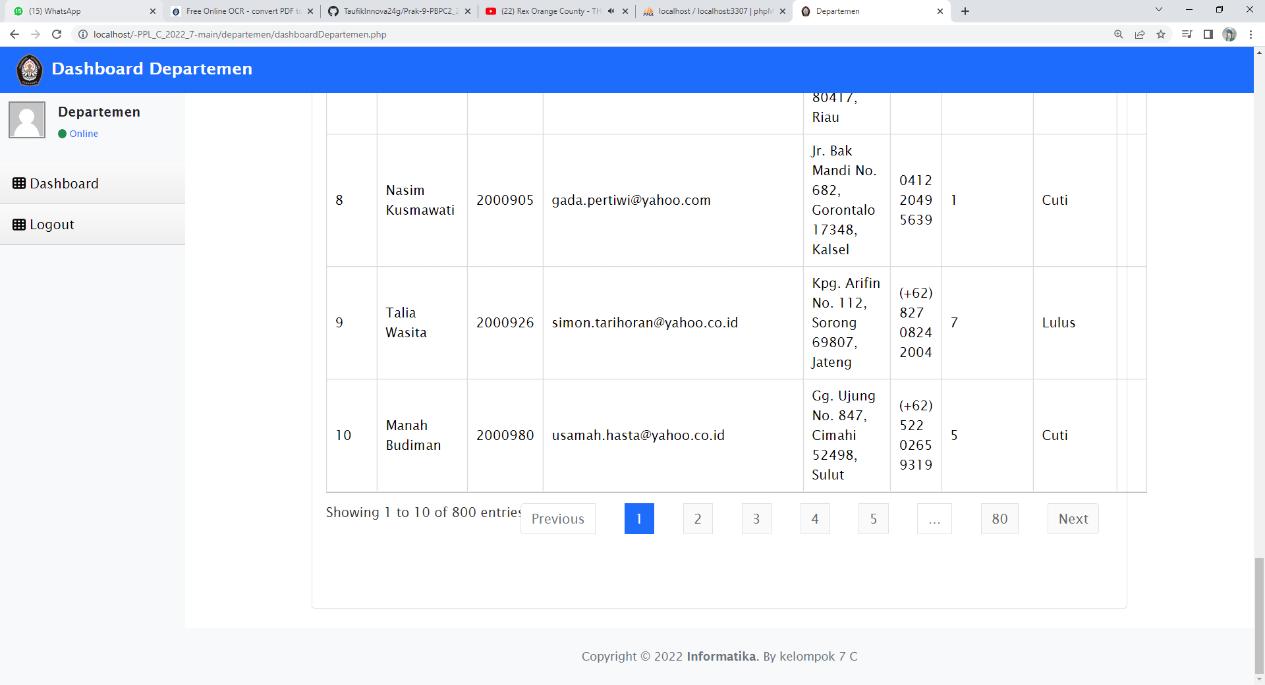

**4.2 Sidebar Departemen**

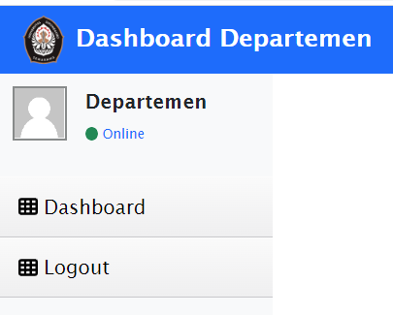

Sidebar pada Departemen Hanya terdapat 2 yaitu Dashboard dan logout

**5.** **Halaman Operator**

**5.1 Dashboard Operator**

Jika anda login menggunakan akun Operator akan masuk ke dashboard Operator yang menampilkan informasi Operator

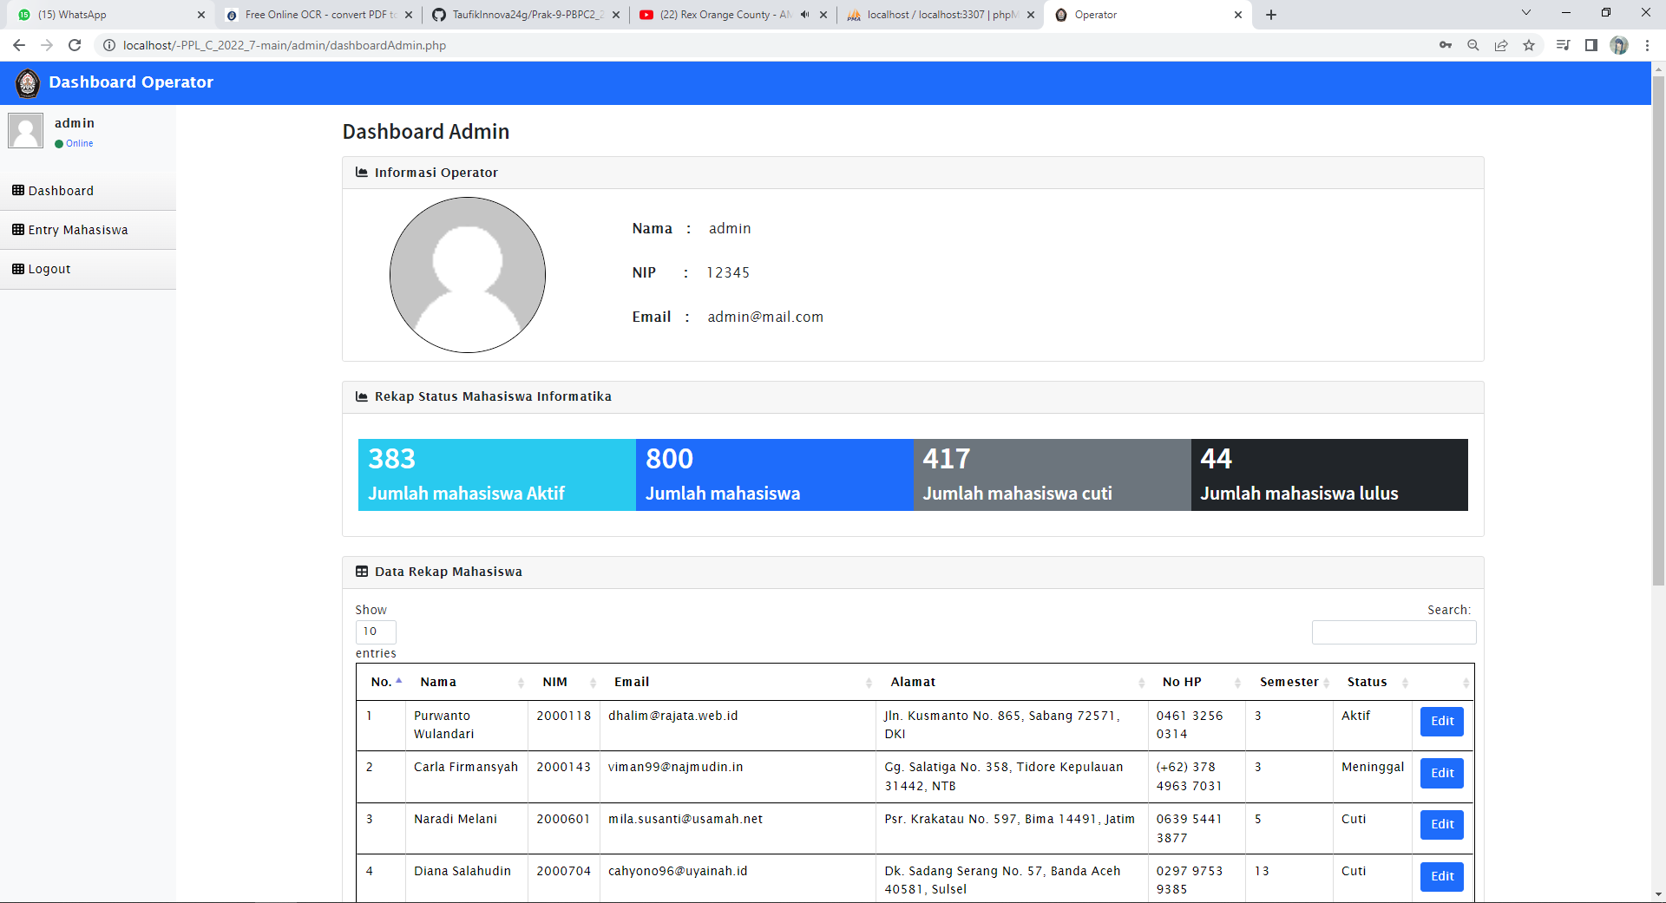

Pada halaman ini juga menampilkan Rekap Status Mahasiswa dan Data Rekap Mahasiswa

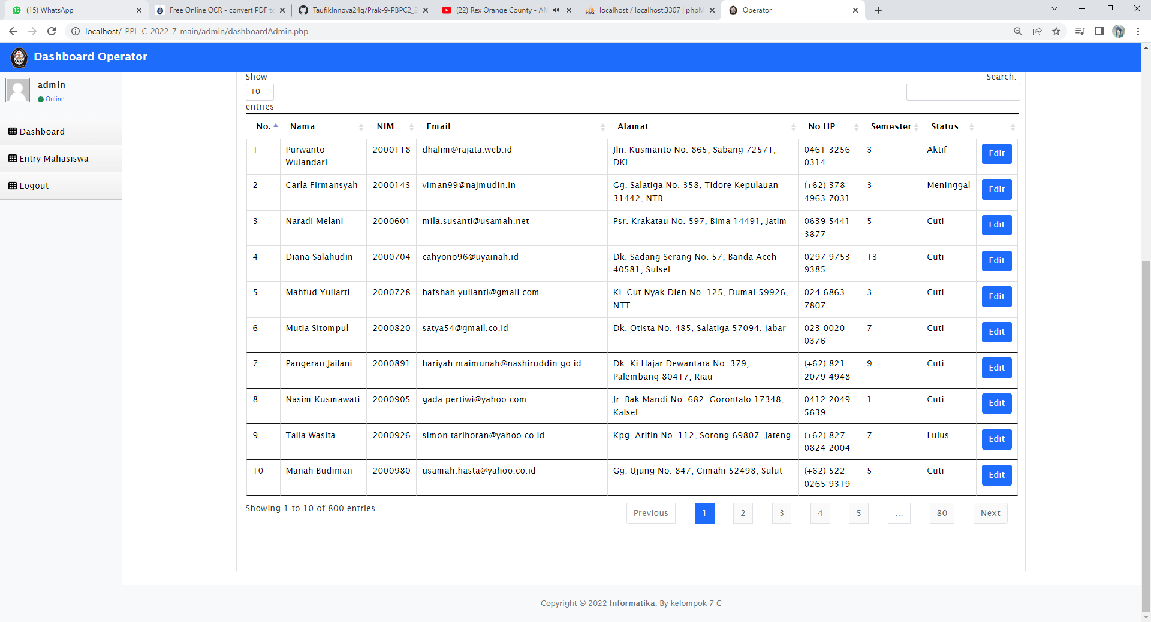

**5.2 Sidebar Operator**

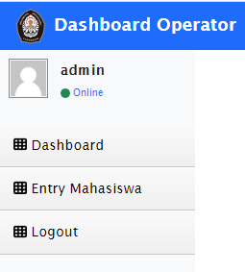 Sidebar pada Departemen Hanya terdapat 3 yaitu Dashboard, Entry Mahasiswa dan logout

**5.3 Entry Mahasiswa**

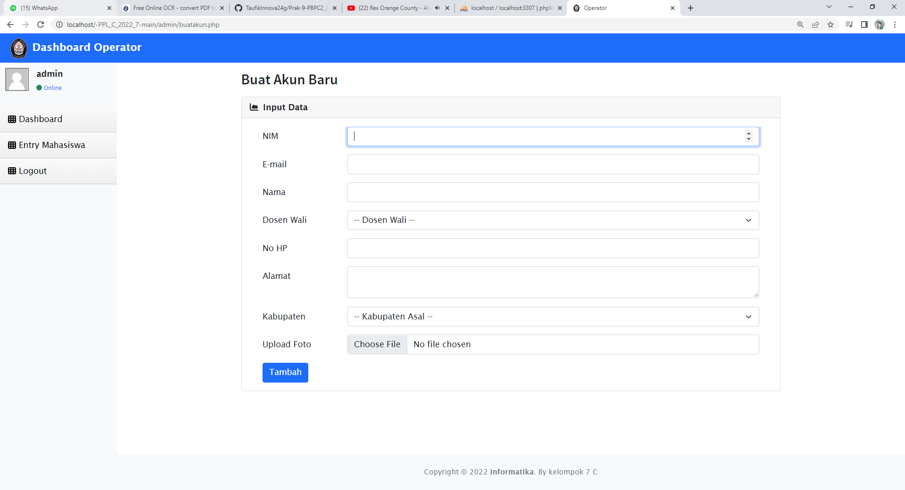

Pada halaman Entry Mahasiswa terdapat form untuk pembuatan akun mahasiswa baru